**中航信托•天垣20A101号房地产开发股权投资集合资金信托计划**

**（中航信托·福州世茂印山海项目）**

**监管月报**

**第3期**

**（ 2021年3月）**

**编号：003**

**编制单位：北京康信君安资产管理有限公司**

**监管人员：张国强**

**编制时间：2021年3月31日**

**目 录**

一、项目基本情况介绍 10

二、信托资金使用情况 11

三、项目证件办理情况 12

四、项目开发建设情况 12

五、项目合同及成本执行情况 13

六、项目销售情况统计 14

七、项目银行账户情况 16

八、资金收支情况 18

九、融资情况 23

十、项目周边竞品情况分析 24

十一、区域市场情况分析 26

十二、项目公司资金计划执行情况 27

十三、项目公司用印情况（明细台账作为附件） 27

十四、项目公司印章证照外出使用情况 27

十无、项目公司签约情况（明细台账作为附件） 27

十六、项目整体运行情况分析 28

十七、其它重要监管事项跟踪 28

十八、附件 29

**中航信托股份有限公司：**

受贵司委托，北京康信君安资产管理有限公司对福建东方新天地投资发展有限公司开发建设位于 福建省福州市连江县琯头镇粗芦岛龙沙村联合路135号“丽水蓝湾小区”房地产项目提供投后管理监管服务。根据贵司与我司签署的编号为 【AVICTC2020X1259-1】《监管委托协议》约定，现就本期标的项目股东会/董事会议案情况、资金情况、印鉴及证照使用情况、项目证照办理情况、银行账户情况、合同签署及执行情况、工程进度情况、成本合约情况、销售进度情况、财务状况、项目存在的风险情况等方面，报告如下：

为方便阅读之目的，本报告中将部分名称简写为：

•项目公司：福建东方新天地投资发展有限公司

•SPV公司：福州傲凌企业管理有限公司

（以上公司均已纳入监管范围）

•中航信托：中航信托股份有限公司

•康信君安：北京康信君安资产管理有限公司

**摘 要**

（1）项目简况：

|  |  |  |  |  |
| --- | --- | --- | --- | --- |
| 项目名称 | 天垣20A101号房地产开发股权投资集合资金信托计划 | | | |
| 业务部门 | 深圳业务三部 | 项目成立日 | | 2021年2月9日 |
| 项目总规模（万元） | 34,650.00 | 截至报告日已投放规模（万元） | | 32,627.00 |
| 合作开发商/交易对手 | 上海世茂建设有限公司 | | | |
| 交易结构简述 | 信托出资3.5亿元以注册资本加资本公积形式投资于SPV（深圳航印投资合伙企业（有限合伙）），SPV收到资金后，以注册资本加资本公积形式投资于福州傲凌企业管理有限公司（占项目公司90%股份），持有福州傲凌49%股份，间接持有最终项目公司44.1%股份。信托资金最终用世茂福州印山海项目的开发建设和置换世茂方对于项目的前期投入。 | | | |
| 标的项目名称（案名） | 世茂福州印山海项目 | | 地址 | 福建省福州市连江县粗芦岛 |
| 项目业态及面积 | 地块一：  粗芦岛丽水蓝湾商住开发项目一期；住宅60488.3㎡  粗芦岛丽水蓝湾商住开发项目二期；酒店32167.87㎡  地块二：  粗芦岛悦海楼商服中心开发项目：商业服务设施用地2377㎡  地块三：  粗芦岛龙裕海天商住开发项目；住宅、商业、办公综合体26296.84㎡  地块四：  粗芦岛心悦湾酒店（四星酒店）：一期2791.48㎡ | | | |

（2）监管交接情况：

驻场时间：2021年1月5日起 驻场人员：张国强 联系方式：18702024799

|  |  |
| --- | --- |
| 监管内容 | 股东会/董事会议案☑资金监管☑ 印鉴监管 ☑ 证照监管☑ 账户监管☑  合同监管☑ 工程监管☑成本监管☑ 财务监管☑销售进度监管☑ 其他： |

| **监管物品** | **在管物品** | | **待管物品/待落实监管事项** |
| --- | --- | --- | --- |
| 印章 | 福建东方新天地投资发展有限公司  （项目公司） | 公章 |  |
| 财务章 |
| 法人章（新） |
| 法人章（旧） |
| 中行支票账户章 |
| 信托人名章 |
| 工程专用章 |
| 发票专用章 |
| 福州傲凌企业管理有限公司  （平台公司） | 公章 |
| 法人章 |
| 财务章 |
| 证照 | 福建东方新天地投资发展有限公司  （项目公司） | 营业执照正副本 |  |
| 营业执照电子卡 |
| 房地产开发资质证书正副本（四级） |
| 基本存款账户信息 |
| 机构信用代码证 |
| 国有土地使用权证（地块一） |
| 国有土地使用权证（地块二） |
| 国有土地使用权证（地块三） |
| 国有土地使用权证（地块四） |
| 建设用地规划许可证（新地块一） |
| 建设用地规划许可证（旧地块一） |
| 建设用地规划许可证（旧地块二） |
| 建设用地规划许可证（旧地块三） |
| 建设用地规划许可证（旧地块四） |
| 建设工程规划许可证（新地块一）  丽水蓝湾项目一期 |
| 建设工程规划许可证（旧地块一）  丽水蓝湾项目一期 |
| 建设工程规划许可证（旧地块一）  丽水蓝湾项目二期 |
| 建设工程规划许可证（旧地块二） |
| 建设工程规划许可证（旧地块三） |
| 建设工程规划许可证（旧地块四） |
| 建筑工程施工许可证（新地块一）  丽水蓝湾项目一期 |
| 建筑工程施工许可证（旧地块一）  丽水蓝湾项目一期 |
| 建筑工程施工许可证（旧地块一）  丽水蓝湾项目二期 |
| 建筑工程施工许可证（旧地块二） |
| 建筑工程施工许可证（旧地块三） |
| 建筑工程施工许可证（旧地块四） |
| 商品房预售许可证地块一： |
| 丽水蓝湾项目一期1#、9#~15# |
| 商品房预售许可证地块一：  丽水蓝湾项目一期S1#、2#~8#、16# |
| 商品房预售许可证地块一：  丽水蓝湾项目一期：地下室 |
| 福州傲凌企业管理有限公司  （平台公司） | 营业执照 |
| 基本存款账户信息 |
| 合同监管 | 进场前签署合同全部交接，建立台账，合计82份数，已签订合同总价28,539.93万元，已支付16,463.41万元 | |  |
| 银行账户密钥 | 项目公司农商户3642（基本账户） | U盾账号：633283990148749 |  |
| 项目公司中行账户2906（预售资金账户） | U盾账号：955667N000679347 |
| 项目公司工行账户4997（一般账户） | U盾账号：2829421623 |
| 项目公司工行账户4997（一般账户） | 支付密码器：1907643677 |
| 项目公司邮政储蓄8964（政府监管账户） | 无 |
| 项目公司招商账户0907（一般账户） | U盾账号：9555534001672951 |
| 平台公司工行账户4540（基本账户） | 账号：6840870775 |
| 转账支票 | 项目公司农商行3642 | 支票  （04884954-04884975）22张  （08110031-08110050）20张 |
| 项目公司工行4997 | 支票  （10310676-10310725）50张 |
| 项目公司工行4997 | 业务委托书  （0309951-03709975）50份  （41551501-41551522）22份  （41550476-41550499）24份 |  |
| 平台公司工行4540 | 支票  （09932601-09932625）25份 |  |
| 平台公司工行4540 | 业务委托书  （41244301-41244325）25份 |  |
| 保险柜钥匙 | 项目公司  SPV公司 | 项目共2个共管保险柜，一个为共管项目公司和SPV公司公章、证照；另一个为共管项目公司和SPV公司财务专用章和支票、业务委托书等付款材料。  2个保险柜均未不设置电子密码，项目公司保管主钥匙，康信资管与中航信托保管副钥匙，保险柜必须由康信资管及东方新天地同时操作方能开启。 |  |

（3）项目重要节点跟踪：

|  |  |  |  |  |
| --- | --- | --- | --- | --- |
| **序号** | **时间节点** | **进度要求/计划** | **目前完成进度** | **备注** |
| 1 | 2021/5/9 | 首次增资（以首次增资款实际到账为准）完成后3个月内取得目标项目第二期预售证并开盘销售（宽限期为3个月） | 二期开发计划未定，预计不能按时取得预售证 | 2021/2/9信托首次增资 |
| 2 | 2021/8/9 | 首次增资完成（以首次增资款实际到账为准）后6个月内，目标项目已售面积达可售整体面积的30%，已售回款比例不低于80%； | 地块一二期及地块三开发计划未定，预计不能完成销售目标 |  |
| 3 | 2022/2/9 | 首次增资完成（以首次增资款实际到账为准）后12个月内，目标项目已售面积达可售整体面积的50%，已售回款比例不低于80%； |  |  |
| 4 | 2022/6/9 | 首次增资完成（以首次增资款实际到账为准）16个月内目标项主体结构封顶（宽限期为3个月） |  |  |

（4）其他增信或风控措施落实：

| **序号** | **事项/措施** | **办理要求** | **目前完成进度** | **备注** |
| --- | --- | --- | --- | --- |
|  | 无 |  |  |  |

（5）销售情况

本月收到销售回款1412.87万元，销售高层4套，叠院4套；截止目前累计销售高层141套、叠院75套、别墅11栋，累计销售合同金额20,233.54万元，回款17,613.79万元，其中高层去化率24.18%，叠院去化率77.95%，联排去化率100%。项目公司财务账与销售台账不一致，财务账显示已收销售相关款项共44,035.33万元，具体原因还未查清，我司将持续跟进。

（6）四证审批

本月未发生四证审批事项。项目公司目前开发销售项目为：地块一丽水蓝湾住宅项目一期，已经取得预售许可证。

项目公司目前暂时还没有其他地块及地块一的二期的开发计划。因二期开发计划还未确定，预计不能按计划节点办理二期预售证办证进度预计将落后于商业计划。

（7）工程进度

项目地块一丽水蓝湾项目一期，主体结构已经完成。项目二期暂无开发计划，前期规划证等已过期，预计近期不能开工，也不会在预售证取得计划节点前完成相应的工程进度。

（8）资金收支

2021年3月项目公司资金流入1,969.48万元，其中销售回款1，412.87万元，盘活资金监管账户资金500.00万元。

2021年3月项目资金流出5,782.14万元，其中建设工程费用108.17万元、三项费用98.22万元、税费17,60万元、支持工行存款业务5,000.00万元、盘活监管账户资金500.00万元；所有项目公司账户余额6,249.78万元，在途资金（POS机刷卡未到账资金）75万元，其中受限资金511.35万元为（政府监管账户保证金）。

（9）成本合约

项目开发成本累计投入31,482.40万元，占开发成本总预算32.26%；成本类合同金额（含已发生的无合同成本）43,558.91万元，占总投预算的44.63%。未超预算。

（10）项目开发贷及其他融资

项目未发现有开发贷。截至2021年3月底，项目公司未兑付商业承兑汇票10,602,523元、保理63,430,059.60元，两项合计74,032,582.60 元。

（11）其他重大事件及存在的风险情况披露：

2021年3月1日，项目公司账户转出【5000万元】至【上海世茂建设有限公司】，该笔资金是2月28日由上海世茂建设有限公司转入的，为支持工行账户做存款业务。

2021年3月12日，项目公司财务部周诗琪向现场驻场员张国强移交项目新开立招行账户U 盾（卡号9555534001672951）；该账户为一般账户；主要作用为配合项目公司供应链支付；账户有共由4道U盾共同控制，移交U盾为其中第三道盾，尽管不是最后一道，但也为管理员权限，可以对账户进行有效控制。

**中航信托·世茂福州印山海项目**

**监管月报**

# 一、项目基本情况介绍

1.项目公司即福建东方新天地投资发展有限公司由福州傲凌企业管理有限公司出资占比90%，黄增流个人股东出资占比10%。福建东方新天地投资发展有限公司成立2010年11月18日，现法定代表人赵嵘，注册资本2808万元，注册地为福建省连江县琯头镇青芝大道6#天麟城5栋203房。

SPV公司即福州傲凌企业管理有限公司由深圳航印投资合伙企业出资持股49%，福州世茂新城房地产开发有限公司出资持股51%。其中福州世茂新城房地产开发有限公司是上海世茂建设100%控股公司。公司成立2018年10月22日，现法定代表人沈洋，注册资本3000万元，注册地为福建省福州市晋安区新店镇磐石路18号盘南小区A座1014室。

2.福州世茂印山海项目，坐落于福建省福州市连江县琯头镇粗芦岛龙沙村，项目共有4个地块。

**表一：项目各项经济指标**

|  |  |  |  |  |  |  |  |  |  |
| --- | --- | --- | --- | --- | --- | --- | --- | --- | --- |
| 序号 | 地块 | 总占地  ㎡ | 用地性质 | 占地  面积㎡ | 容积率 | 计容  面积㎡ | 可售  面积㎡ | 原始  土地款万元 | 规划条件 |
| 1 | 地块一 | 40757 | 住宅 | 18875 | 1.0~1.5 | 29815 | 41946 | 2420 |  |
| 住宿餐饮 | 20882 | 16000 |  | 酒店按四星级建设，不少于1.6万平，不大于2.5万平，地块内酒店产权转让，只能整体转让，不得分割转让，不得改变规划用途 |
| 批发零售 | 1000 | 1950 | 1950 |  |
| 2 | 地块二 | 2377 | 批发零售 |  | 0.6~1.2 | 2852 | 2787 | 167 |  |
| 3 | 地块三 | 51844 | 住宅 | 38134 | 1.1~1.7 | 74631 | 74640 | 4235 |  |
| 商业写字楼 | 3122 | 12603 | 12294 |  |
| 批发零售 | 10588 | 集中商业不少于6000平 |
| 4 | 地块四 | 20721 | 住宿餐饮 |  | 0.5-1.5 | 10878 |  | 545 | 酒店按四星级标准，只能整体转让，不得分割转让，不得改变规划用途 |
| 小计 |  | 115699 |  |  |  | 148729 | 136017 | 7367 |  |

已开发在售项目为地块一一期项目：丽水蓝湾小区一期商住。

项目对外推广名为“丽水蓝湾小区”，坐落于连江县琯头镇粗芦岛龙沙村联合路135号丽水蓝湾小区。用地性质均为商住用地，总用地面积19,875.00㎡，规划建筑面积60,488.30㎡，其中计容建筑面积59,885.83㎡、不计容建筑面积602.47㎡，容积率2.26，建筑密度23.73 %，绿地率24.36%。拟配建社区用房、社区卫生服务中心、社区室外活动场所。总住宅户数679.00户，预计总人数2,173人，机动车停车位702个，非机动车停车位1,264个。

**已开发在售项目《丽水蓝湾小区一期商住》项目各项经济指标**

|  |  |  |  |  |  |  |  |
| --- | --- | --- | --- | --- | --- | --- | --- |
| **序号** | **单位工程** | **用地面积**  **（平米）** | **建筑面积**  **（平米）** | **计容面积**  **（平米）** | **可售面积**  **（平米）** | **总货值**  **（亿元）** | **备**  **注** |
| 1 | 高层 |  | 33,620.13 | 33,620.13 | 33,513.74 | 4.03 |  |
| 2 | 多层 |  | 10,410.58 | 10,410.58 | 10,260.55 | 1.61 |  |
| 3 | 商业 |  | 153.06 | 153.06 | 122.87 | 0.12 |  |
| 4 | 车位 |  | 702个 |  | 417个 | 0.62 |  |
| 5 | 其他 |  | 700.24 | 700.24 |  |  |  |
| 6 | 地上非计容 |  | 602.47 |  |  |  |  |
| 7 | 地下人防 |  | 3,707.44 | 3,707.44 |  |  |  |
| 8 | 普通车库 |  | 11,294.38 | 11,294.38 |  |  |  |
| 9 | 地下非计容 |  | 0.00 |  |  |  |  |
|  | 合计 | 19,875.00 | 60,488.30 | 59,885.83 |  | 6.38 |  |

注：指标数据来自项目规划总图，总货值来自备案价。

# 二、信托资金使用情况

|  |  |  |  |  |  |  |
| --- | --- | --- | --- | --- | --- | --- |
| **序号** | **时间** | **信托出资**  **金额（万元）** | **信托累计出资**  **金额（万元）** | **已使用**  **金额（万元）** | **用途** | **余额**  **（万元）** |
| 1 | 2021/2/9 | 11,770.00 | 11,770.00 | 11,770.00 | 置换世茂公司前期投入 | 0.00 |
| 2 | 2021/2/19 | 1,800.00 | 13,570.00 | 1,800.00 | 置换世茂公司前期投入 | 0.00 |
| 3 | 2021/2/26 | 8,187.00 | 21,757.00 | 8,187.00 | 置换世茂公司前期投入 | 0.00 |
| 4 | 2021/3/5 | 3,742.00 | 25,499.00 | 3,742.00 | 置换世茂公司前期投入 | 0.00 |
| 5 | 2021/3/5 | 2,743.00 | 28,242.00 | 2,743.00 | 置换世茂公司前期投入 | 0.00 |
| 6 | 2021/3/12 | 2,475.00 | 30,717.00 | 2,470.00 | 置换世茂公司前期投入 | 5.00 |
| 7 | 2021/3/19 | 594,.00 | 31,311.00 | 594,.00 | 置换世茂公司前期投入 | 0.00 |
| 8 | 2021/3/26 | 1,316,.00 | 32,627.00 | 1,316,.00 | 置换世茂公司前期投入 | 0.00 |
|  | 合计 | 32,627.00 | 32,627.00 | 32,622.00 |  | 5.00 |

# 三、项目证件办理情况

**表二：项目五证办理情况**

|  |  |  |  |  |  |  |  |  |  |  |  |
| --- | --- | --- | --- | --- | --- | --- | --- | --- | --- | --- | --- |
| **期**  **区** | **建设用地规划许可证** | | **国有土地使用证** | | **建设工程规划许可证** | | **建设工程施工许可证** | | **预售证** | | |
| **发证日期** | **证书编号** | **发证日期** | **证书编号** | **发证日期** | **证书编号** | **发证日期** | **证书编号** | **签发日期** | **证书编号** | **预售部分** |
| 地块一 | 2015/9/10 | 连村地字第350122201500046号 | 2015/12/8 | 连琯单国用（2015）第lgd00284号 | 2019/8/16 | 连村建字第350122201900041号 | 2019/8/16 | 350122201908160101 | 2019/9/23 | 2019连房许字第036号 | 1#、9#~15#楼 |
| 2019/11/25 | 2019连房许字第053号 | S1#、2#、8#、16#楼 |
| 2020/6/4 | 2020连房许字第029号 | 地下室 |
| 2016/12/27  （一期旧） | 连村建字第350122201600057号 | 2017/1/25  （一期旧） | 3501222017-CN017 |  |  |  |
| 2018/9/18  （二期旧） | 连村建字第350122201800044号 | 2018/10/23  （二期旧） | 350122201908160101 |  |  |  |
| 地块二 | 2015/9/10 | 连村地字第350122201500048号 | 2015/12/8 | 连琯单国用（2015）第lgd00283号 |  |  | 2017/1/25  （旧） | 3501222017-CN016 |  |  |  |
| 地块三 | 2015/9/10 | 连村地字第350122201500049号 | 2015/12/8 | 连琯单国用（2015）第lgd00286号 |  |  | 2017/10/20  （旧） | 350122201710200201 |  |  |  |
| 地块四 | 2015/9/10 | 连村地字第350122201500047号 | 2015/12/8 | 连琯单国用（2015）第lgd00285号 |  |  | 2017/10/20  （旧） | 350122201710200101 |  |  |  |

说明：以上证书均存放在共管保险柜，不动产权证书抵押至银行办理开发贷。

# 四、项目开发建设情况

**4.1项目开发进和计划：**

截至2021年3月31日，项目现场施工情况： 项目公司主要施工内容为地块一的【粗芦岛丽水蓝湾商住开发项目一期】。项目总用地面积：19,875㎡，总建筑面积（含地下室）：60,488.30㎡，计容建筑面积：44,884.01㎡。

项目全部单位工程主体施工阶段已经完成，正在进行的是装修阶段：楼内砌筑及内外墙面粉刷完成、外架已经拆除。

**表三：粗芦岛丽水蓝湾商住开发项目一期施工进度计划**

| **序号** | **楼栋** | **进度情况** | | |
| --- | --- | --- | --- | --- |
| **上2月完成** | **本3月进度** | **下4月计划** |
| 1 | 1#楼 | 外墙涂料  公区装饰装修  消防管道安装  门窗、栏杆安装 | 外墙涂料  内墙涂料  公区装饰装修  门窗、栏杆安装 | 外墙涂料  内墙涂料  公区装饰装修  门窗、栏杆安装 |
| 2 | 2#楼 | 外墙涂料  地下室通风管道安装 | 外墙涂料  消防工程安装  施工电梯拆除 | 外墙涂料  内墙涂料  消防工程安装 |
| 3 | 叠院、联排 | 外墙涂料施工 | 外墙涂料施工  内墙涂料施工  门窗、栏杆安装  分户墙基础施工 | 外墙涂料施工  内墙涂料施工 |
| 4 | 室外 | 管网施工  土方回填 | 管网施工  景观围墙施工  土方回填 | 管网施工  景观围墙施工  室外地面硬化  土方回填 |

# 五、项目合同及成本执行情况

截至2021年3月31日，根据项目公司提供的合同台账，项目总计已签订合同82份，已签订合同总价28,539.93万元，已支付16,463.41万元，合同付款百分比为57.69%。

截至2021年3月31日，项目已支付无合同成本费用20,712.51万元，其中：开发成本15,999.77万元，销售费用2795.48万元，管理费用1157.29万元，财务费用-110.46万元，税费870.43万元。

具体如下： 单位：元

|  |  |  |  |  |  |  |  |
| --- | --- | --- | --- | --- | --- | --- | --- |
| **序号** | **类别** | **合同**  **份数** | **总投成本** | **合同**  **金额** | **无合同**  **成本** | **合同**  **已付金额** | **累计**  **已付成本** |
| 1 | 土地成本 | 4 | 309,000,000.00 | 73,670,000.00 | 14,297,407.69 | 73,670,000.00 | 87,967,407.69 |
| 2 | 开发前期准备费 | 22 | 93,241,800.00 | 7,465,650.69 | 8,076,265.00 | 3,178,381.91 | 11,254,646.91 |
| 3 | 主体建筑安装 | 50 | 573,761,500.00 | 188,146,034.66 | 137,624,001.65 | 73,930,006.97 | 211,554,008.62 |
| 4 | 市政配套 | 6 |  | 6,309,777.00 |  | 4,047,889.00 | 4,047,889.00 |
| 5 | 基础设施 |  |  |  |  |  |  |
| 6 | 开发间接费 |  |  |  |  |  |  |
|  | **建安成本** | - | 976,003,300.00 | 275,591,462.35 | 159,997,674.34 | 154,826,277.88 | 314,823,952.22 |
| 7 | 销售费用 | - | 67,986,600.00 | 9,807,803.92 | 27,954,793.13 | 9,807,803.92 | 37,762,597.05 |
| 8 | 管理费用 |  | 67,986,600.00 |  | 11,584,748.74 |  | 11,584,748.74 |
| 9 | 财务费用 | - |  |  | -1,104,554.09 |  | -1,104,554.09 |
| 10 | 税费 | - | 301,159,300.00 |  | 8,704,332.91 |  | 8,704,332.91 |
|  | **合计** | 82 | 1,413,135,800.00 | 285,399,266.27 | 207,136,995.03 | 164,634,081.80 | 371,771,076.83 |

# 六、项目销售情况统计

**6.1项目推盘情况**

项目于2019年9月23日开盘销售，高层房源572套，叠墅96套，独栋别墅11套，推出415个车位，截止本报告日，

累计销售高层141套，面积8102.88㎡

累计销售叠院75套，面积6788.93㎡

累计销售联排11套，面积1,428.35㎡

**6.2销售去化情况**

根据项目公司提供的3月31日销售台账。根据台账数据整理如下：

本3月：2021年3月1日—3月31日，高层销售4套，叠院销售4套，本月收到销售回款1,412.87万元；

本2021年：高层销售16套，叠院销售5套，本年收到销售回款2,950.62万元。

累计：截止目前累计销售高层141套、叠院75套、别墅11栋，累计销售合同金额20,233.54万元，回款17,613.79万元，其中高层去化率24.18%，叠院去化率77.95%，联排去化率100%。

（转下页）

**表五：项目销售情况**

|  |  |  |  |  |  |  |  |  |  |  |  |  |  |  |  |  |  |
| --- | --- | --- | --- | --- | --- | --- | --- | --- | --- | --- | --- | --- | --- | --- | --- | --- | --- |
| **序号** | **项目**  **业态** | **可售面积（㎡）** | **可售**  **套数** | **3月销售情况** | | | | **2021年销售情况** | | | | **累计销售情况** | | | | | |
| **销售**  **套数** | **销售面积（㎡）** | **签约金额（万元）** | **回款金额（万元）** | **销售**  **套数** | **销售面积（㎡）** | **签约金额（万元）** | **回款金额（万元）** | **销售**  **套数** | **销售面积（㎡）** | **签约金额**  **（万元）** | **回款金额**  **（万元）** | **去化率** |
| **1** | **高层** | 33,513.74 | 572 | 4 | 218.04 | 231.78 | 587.09 | 18 | 812.43 | 877.95 | 1401.34 | 141 | 8,102.88 | 8,512.55 | 6,391.33 | 24.18% |
| **1.1** | **1#楼** | 16,096.82 | 286 | 0 | 0.00 | 0.00 | 330.85 | 3 | 139.67 | 143.57 | 789.70 | 83 | 4,727.76 | 4,797.11 | 3601.73 | 29.37% |
| **1.2** | **2#楼** | 17,416.88 | 286 | 4 | 218.04 | 231.78 | 256.24 | 15 | 672.76 | 734.38 | 611.64 | 58 | 3,375.12 | 3,715.44 | 2789.60 | 19.38% |
| **2** | **叠院** | 8,832.20 | 96 | 4 | 377.04 | 449.05 | 825.78 | 5 | 471.30 | 548.05 | 1549.28 | 75 | 6,884.59 | 9,411.25 | 8,912.72 | 77.95% |
| **3** | **联排** | 1,428.35 | 11 |  |  |  |  |  |  |  |  | 11 | 1,428.60 | 2,309.74 | 2,309.74 | 100.00% |
| **4** | **商业** | 122.87 | 3 |  |  |  |  |  |  |  |  |  |  |  |  | 0.00% |
| **5** | **车位** |  | 417 |  |  |  |  |  |  |  |  |  |  |  |  | 0.00% |
| **6** | **合计** | 43,897.16 |  | 8 | 595.08 | 680.83 | 1412.87 | 23 | 1283.73 | 1426.00 | 2950.62 | 227 | 16,416.07 | 20,233.54 | 17,613.79 | 37.40% |

**6.3动态货值**

本项目总建筑面积138,455㎡，可供销售建筑面积136,017㎡，总货值约16.99亿元，

但目前仅开发建设地块一《粗芦岛水蓝湾商住开发项目一期》，总建筑面积60,488.30㎡，其中高层可供销售建筑面积33,513.74㎡，叠院可供销售建筑面积8,832.20㎡，联排1,428.35㎡，商铺122.87㎡，车位417个。 总货值6.38亿元，其中（高层4.03亿元，叠院1.36亿元，联排0.25亿元，商铺0.12亿元，车位0.62亿元）。

截止目前销售情况如下：

高层已售8,102.88㎡，剩余25,410.86㎡，货值29,954.80万元；

叠院已售6,884.59㎡，剩余1,947.61㎡，货值3,304.48万元；

商铺未售，剩余3户，面积122.87㎡，货值1,228.7万元；

车位未售，剩余417个，货值6,255万元；

联排已售罄。

《粗芦岛水蓝湾商住开发项目一期》动态总货值166,952.77万元=已售合同金额20,233.54万元+已开盘未售房源备案金额40,588.99 万元+未开盘房源计划（商业计划）106,130.24万元。

已取得预售证的未售房屋货值（按备案价）40,588.99万元=已开盘未售房源备案金额（高层29,954.80+叠院3,150.49 +商铺1,228.7 +车位6,255）万元。

未取得预售证房屋预计货值106,130.24万元=预计总货值169,966.19万元-已取得预售证的备案总价63,835.95万元。

|  |  |  |  |
| --- | --- | --- | --- |
| 动态货值(万元)(A) A=B+C+D | 已售房屋合同额（B） | 已取得预售证的未售房屋货值（按备案价）（C) | 未取得预售证房屋预计货值(D) |
| 166,952.77 | 20,233.54 | 40,588.99 | 106,130.24 |
| 总面积（㎡）  （不计算车库） | 已售面积 | 已取得预售证的未售面积 | 未取得预售证面积 |
| 136,017.00 | 16,415.82 | 27,481.34 | 92,119.84 |

# 七、项目银行账户情况

根据SPV公司、项目公司提供的余额表，截至2021年3月31日，SPV公司资金账户余额为59,314.69元，其中可用资金余额59,314.69元。项目公司资金账户余额62,497,826.61元，其中邮政储蓄账户5,117,345.37元为政府监管账户（开发保证金），另外有其他货币资金-POS机收款750,000.00元。因此项目公司可用余额为57,380,481.24元。各账户余额见下表：

**表七：项目公司、SPV公司银行账户基本情况**

**7.1各账户余额情况**

|  |  |  |  |  |  |  |
| --- | --- | --- | --- | --- | --- | --- |
| **序号** | **开户行** | **账号** | **账户性质** | **月初**  **余额（元）** | **本月**  **发生额（元）** | **月末**  **余额（元）** |
| 1 | 连江县农村信用合作联社  琯头信用社 | 9010916010010000003642 | 项目公司  基本户 | 33,552,872.19 | 3,458,001.67 | 37,010,873.86 |
| 2 | 中国银行福州连江支行 | 426077682906 | 项目公司  一般户  预售监管账户 | 8,375,575.25 | 8,305,415.54 | 16,680,990.79 |
| 3 | 中国工商银行福州连江支行 | 1402060119600044997 | 项目公司  一般户 | 53,582,482.47 | -49,893,865.88 | 3,688,616.59 |
| 4 | 邮政储蓄银行连江县支行 | 935007010001328964 | 项目公司  一般户  政府监管 | 5,113,510.24 | 3,835.13 | 5,117,345.37 |
| 5 | 招商银行福州分行 | 591907504210907 | 项目公司  一般户 | 0.00 | 0.00 | 0.00 |
| 项目公司合计 | | | | 100,624,440.15 | -38,126,613.54 | 62,497,826.61 |
| 6 | 中国工商银行福州吉祥支行 | 1402023309600204540 | SPV公司  基本户 | 34,737.73 | 24,576.96 | 59,314.69 |
| SPV公司合计 | | | | 34,737.73 | 24,576.96 | 59,314.69 |

**7.2各账户支付方式**

|  |  |  |  |  |  |  |
| --- | --- | --- | --- | --- | --- | --- |
| **序号** | **开户行** | **账号** | **预留印鉴**  **明细** | **是否开通网银** | **是否开通结算卡等其他功能** | **其他（支票、汇票等）** |
| 1 | 连江县农村信用合作联社  琯头信用社 | 9010916010010000003642 | 法人章  财务专用章 | 开通 | 无 | 支票  （04884954-04884975）22张  （08110031-08110050）20张 |
| 2 | 中国银行福州连江支行 | 426077682906 | 法人章  财务专用章 | 开通 | 无 |  |
| 3 | 中国工商银行福州连江支行 | 1402060119600044997 | 法人章  财务专用章  信托人名 | 开通 | 支付密码器：1907643677 | 支票  （10310676-10310725）50张  业务委托书  （0309951-03709975）50份  （41551501-41551522）22份  （41550476-41550499）24份 |
| 4 | 邮政储蓄银行连江县支行 | 935007010001328964 | 法人章  财务专用章 | 无 | 无 | 无 |
| 5 | 招商银行福州分行 | 591907504210907 | 法人章  财务专用章  信托人名 | 开通 | 无 | 无 |
| 6 | 中国工商银行福州吉祥支行 | 1402023309600204540 | 法人章  财务专用章 | 开通 | 无 | 支票  （09932601-09932625）25份  业务委托书  （41244301-41244325）25份 |

# 八、资金收支情况

**8.1资金收入**

本月项目公司资金收入1,969.48万元，明细如下：

**表七：项目公司资金收入情况**

| **序号** | **日期** | **汇款方** | **款项用途** | **金额（元）** | **收款行** | **收入类型** |
| --- | --- | --- | --- | --- | --- | --- |
| 1 | 2021/3/1 | 广州合利宝支付科技有限公司 | 购房款 | 149,940.00 | 中行 | 销售收入 |
| 2 | 2021/3/1 | 福州住房公积金中心 | 贷款放款(陈炜霞) | 460,000.00 | 中行 | 销售收入 |
| 3 | 2021/3/1 | 其他应付款异地、同城网外贷款暂收户 | 陈炜霞购置住房 | 310,000.00 | 中行 | 销售收入 |
| 4 | 2021/3/1 | 客户：苏晓鸣 | 2#1410 | 40,000.00 | 中行 | 销售收入 |
| 5 | 2021/3/2 | 客户：赵 韵 | 购房款 | 520,000.00 | 中行 | 销售收入 |
| 6 | 2021/3/2 | 客户：王端平 | 2#2702 | 135,000.00 | 中行 | 销售收入 |
| 7 | 2021/3/2 | 客户：王端平 | 2#2702 | 185,000.00 | 中行 | 销售收入 |
| 8 | 2021/3/2 | 客户：黄增迟 | 12#301 | 120,000.00 | 中行 | 销售收入 |
| 9 | 2021/3/3 | 客户：谢小燕 | 购房款 | 170,272.00 | 中行 | 销售收入 |
| 10 | 2021/3/3 | 客户：谢小燕 | 购房款 | 110,272.00 | 中行 | 销售收入 |
| 11 | 2021/3/4 | 客户：李谢虹 | 购房款 | 30,000.00 | 中行 | 销售收入 |
| 12 | 2021/3/5 | 客户：李谢虹 | 购房款 | 25,000.00 | 中行 | 销售收入 |
| 13 | 2021/3/8 | 客户：陈钰莹 | 购房款 | 1,730,000.00 | 中行 | 销售收入 |
| 14 | 2021/3/8 | 客户：兰阿俤 | 购房款 | 1,620,000.00 | 中行 | 销售收入 |
| 15 | 2021/3/8 | 广州合利宝支付科技有限公司 | 购房款 | 24,980.00 | 中行 | 销售收入 |
| 16 | 2021/3/9 | 客户：蔡月琴 | 购房款 | 462,159.00 | 中行 | 销售收入 |
| 17 | 2021/3/10 | 福建省直单位住房公积金中心 | 贷款放款，客户柯衍 | 340,000.00 | 中行 | 销售收入 |
| 18 | 2021/3/11 | 客户：王端平 | 代收代缴客户公共维修基金 | 3,633.00 | 农商行 | 其他应付款 |
| 19 | 2021/3/11 | 客户：王端平 | 代收代缴客户公共维修基金 | 2,424.00 | 农商行 | 其他应付款 |
| 20 | 2021/3/11 | 客户：林忠 | 购房款 | 2,000.00 | 中行 | 销售收入 |
| 21 | 2021/3/12 | 客户：黄祥楚 | 1号楼2311黄祥楚交付房款 | 110,000.00 | 中行 | 销售收入 |
| 22 | 2021/3/12 | 客户：许华琼 | 购房款 | 30,000.00 | 中行 | 销售收入 |
| 23 | 2021/3/12 | 客户：陈飞武 | 陈飞武贷款放款 | 670,000.00 | 中行 | 销售收入 |
| 24 | 2021/3/13 | 客户：黄祥楚 | 1号楼2311黄祥楚付购房款 | 120,000.00 | 中行 | 销售收入 |
| 25 | 2021/3/13 | 客户：周志林 | 购房款 | 30,000.00 | 中行 | 销售收入 |
| 26 | 2021/3/13 | 客户：欧阳雪芳 | 购房款 | 90,000.00 | 中行 | 销售收入 |
| 27 | 2021/3/14 | 客户：黄庆伟 | 购房款 | 110,000.00 | 中行 | 销售收入 |
| 28 | 2021/3/14 | 客户：刘荣 | 1#楼1407购房款 | 67,019.00 | 中行 | 销售收入 |
| 29 | 2021/3/15 | 客户：许华琼 | 购房款 | 55,081.00 | 中行 | 销售收入 |
| 30 | 2021/3/15 | 客户：吴凡昕 | 购房款 | 570,000.00 | 中行 | 销售收入 |
| 31 | 2021/3/16 | 客户：黄祥楚 | 1#楼2311购房款 | 70,000.00 | 中行 | 销售收入 |
| 32 | 2021/3/16 | 客户：黄有青 | 购房款 | 20,000.00 | 中行 | 销售收入 |
| 33 | 2021/3/16 | 客户：曾路兵 | 购房款 | 430,000.00 | 中行 | 销售收入 |
| 34 | 2021/3/16 | 连江县人民法院 | 诉讼费返还 | 5,187.00 | 农商行 | 营业外收入 |
| 35 | 2021/3/17 | 客户：黄祥楚 | 付诉讼费1900违约金2000 | 2,190.00 | 中行 | 营业外收入 |
| 36 | 2021/3/18 | 客户：王宇 | 1#楼2011购房款 | 50,000.00 | 中行 | 销售收入 |
| 37 | 2021/3/18 | 客户：王端平 | 2#楼2703购房款 | 550,000.00 | 中行 | 销售收入 |
| 38 | 2021/3/18 | 客户：王端平 | 2#楼2702购房款 | 370,000.00 | 中行 | 销售收入 |
| 39 | 2021/3/18 | 客户：蔡月琴 | 公共维修 | 4,713.00 | 农商行 | 其他应付款 |
| 40 | 2021/3/19 | 客户：陈玲 | 购房款 | 560,000.00 | 中行 | 销售收入 |
| 41 | 2021/3/20 | 中国银行 | 利息收入 | 16,654.94 | 中行 | 财务费用 |
| 42 | 2021/3/21 | 工商银行 | 利息收入 | 110,680.12 | 工行 | 财务费用 |
| 43 | 2021/3/21 | 农商银行 | 利息收入 | 57,466.40 | 农商行 | 财务费用 |
| 44 | 2021/3/22 | 客户：苏晓鸣 | 代收代缴客户公维金 | 3,630.00 | 农商行 | 其他应付款 |
| 45 | 2021/3/22 | 客户：林兆淦 | 代收代缴客户公维金 | 4,484.00 | 农商行 | 其他应付款 |
| 46 | 2021/3/22 | 上海世源建材贸易有限公司 | 盘活监管账户资金 | 5,000,000.00 | 农商行 | 往来款 |
| 47 | 2021/3/22 | 广州合利宝支付科技有限公司 | 购房款 | 59,980.00 | 中行 | 销售收入 |
| 48 | 2021/3/22 | 客户：苏晓鸣 | 购房款 | 192,547.00 | 中行 | 销售收入 |
| 49 | 2021/3/22 | 客户：李秋琴 | 2#2011 | 120,000.00 | 中行 | 销售收入 |
| 50 | 2021/3/23 | 客户：陈时焯 | 2#911定金 | 30,000.00 | 中行 | 销售收入 |
| 51 | 2021/3/23 | 客户：翁建秀 | 1#2407 | 120,000.00 | 中行 | 销售收入 |
| 52 | 2021/3/24 | 客户：林兆淦 | 购房款 | 100,000.00 | 农商行 | 销售收入 |
| 53 | 2021/3/24 | 福建省直单位住房公积金中心 | 贷款放款 | 500,000.00 | 中行 | 销售收入 |
| 54 | 2021/3/25 | 客户：马文珊 | 14#302 | 535,298.00 | 中行 | 销售收入 |
| 55 | 2021/3/25 | 客户：吴卫明 | 1#2412 | 214,429.00 | 中行 | 销售收入 |
| 56 | 2021/3/25 | 客户：江琴 | 8#301定金 | 60,000.00 | 中行 | 销售收入 |
| 57 | 2021/3/26 | 客户：丁巧敏 | 购房款 | 340,000.00 | 中行 | 销售收入 |
| 58 | 2021/3/28 | 客户：丰文棋 | 2#2012首付款 | 106,019.00 | 中行 | 销售收入 |
| 59 | 2021/3/29 | 客户：林秀琴 | 代收代缴客户公维金 | 3,630.00 | 农商行 | 其他应付款 |
| 60 | 2021/3/29 | 客户：张芳 | 购房款 | 590,000.00 | 中行 | 销售收入 |
| 61 | 2021/3/29 | 客户：郑建平 | 购房款 | 110,000.00 | 中行 | 销售收入 |
| 62 | 2021/3/29 | 客户：林秀琴 | 购房款 | 150,000.00 | 中行 | 销售收入 |
| 63 | 2021/3/29 | 客户：林秀琴 | 购房款 | 173,547.00 | 中行 | 销售收入 |
| 64 | 2021/3/30 | 客户：陈时焯 | 购房款 | 77,113.00 | 中行 | 销售收入 |
| 65 | 2021/3/30 | 广州合利宝支付科技有限公司 | 购房款 | 389,980.00 | 中行 | 销售收入 |
| 66 | 2021/3/30 | 客户：丰文棋 | 代收代缴客户公维金 | 2,285.50 | 农商行 | 其他应付款 |
| 67 | 2021/3/31 | 客户：张芳 | 代收代缴客户公维金 | 4,713.00 | 农商行 | 其他应付款 |
| 68 | 2021/3/31 | 客户：江琴 | 8#楼301房款 | 180,000.00 | 中行 | 销售收入 |
| 69 | 2021/3/31 | 客户：李谢虹 | 购房款 | 52,631.00 | 中行 | 销售收入 |
| 70 | 2021/3/31 | 广州合利宝支付科技有限公司 | 购房款 | 30,980.00 | 中行 | 销售收入 |
| 71 | 2021/3/31 | 邮政储蓄银行 | 结息 | 3,835.13 | 邮政 | 财务费用 |
| 合计 | | | | 19,694,773.09 | | |

本月SPV公司资金收入10,870.31万元，明细如下：

**表七：SPV公司资金收入情况**

|  |  |  |  |  |  |  |
| --- | --- | --- | --- | --- | --- | --- |
| **序号** | **日期** | **汇款方** | **款项用途** | **金额（元）** | **收款行** | **收入类型** |
| 1 | 2021/3/5 | 深圳航印投资合伙企业（有限合伙） | 信托汇入资金 | 37,420,000.00 | 工行 | 股东投入 |
| 2 | 2021/3/5 | 深圳航印投资合伙企业（有限合伙） | 信托汇入资金 | 27,430,000.00 | 工行 | 股东投入 |
| 3 | 2021/3/12 | 深圳航印投资合伙企业（有限合伙） | 信托汇入资金 | 24,750,000.00 | 工行 | 股东投入 |
| 4 | 2021/3/19 | 深圳航印投资合伙企业（有限合伙） | 信托汇入资金 | 5,940,000.00 | 工行 | 股东投入 |
| 5 | 2021/3/21 | 工商银行 | 利息收入 | 3,133.82 | 工行 | 财务费用 |
| 6 | 2021/3/26 | 深圳航印投资合伙企业（有限合伙） | 信托汇入资金 | 13,160,000.00 | 工行 | 股东投入 |
| 合计 | | | | 108,703,133.82 |  |  |

**8.2资金支出**

本月项目公司资金支出5,782.14万元，明细如下：

**表八：项目公司资金支出情况**

| **序**  **号** | **支付时间** | **收款方** | **用途** | **金额（元）** | **出款行** | **用款**  **类型** | **委托方审批方式** |
| --- | --- | --- | --- | --- | --- | --- | --- |
| 1 | 2021/3/1 | 上海世茂建设有限公司 | 集团内部转账：支持工行款业务 | 50,000,000.00 | 工行 | 往来款 | 邮件审批 |
| 2 | 2021/3/1 | 工商银行 | 跨行汇款手续费 | 200.00 | 工行 | 财务费 |  |
| 3 | 2021/3/2 | 福建省连江县供电有限公司 | 电费 | 1,664.46 | 农商 | 管理费 |  |
| 4 | 2021/3/2 | 连江县房产服务中心 | 代收代缴客户公共维修基金 | 32,081.00 | 农商 | 其他  应付款 | 内部审批 |
| 5 | 2021/3/2 | 上海晨光科力普办公用品有限公司 | 12月办公用品费用报销 | 798.60 | 农商 | 管理费 | 内部审批 |
| 6 | 2021/3/2 | 福建多客文化传媒有限公司 | 粗芦岛项目2020年11月-12月自建渠道推介服务 | 30,411.05 | 农商 | 销售费 | 内部审批 |
| 7 | 2021/3/2 | 福建多客文化传媒有限公司 | 粗芦岛项目2020年5月-10月自建渠道推介服务 | 107,190.16 | 农商 | 销售费 | 内部审批 |
| 8 | 2021/3/2 | 福州大榕树营销策划有限公司 | 2020年10月分销带客活动  2020年10月call客活动  2020年11月分销带客活动  2020年11月渠道行销带客活动  2020年11月call客活动  2020年12月渠道行销活动 | 152,439.90 | 农商 | 销售费 | 内部审批 |
| 9 | 2021/3/3 | 客户：谢小燕 | 客户原购房名更改，需要先退房后重新购买。先退一半购房款，待客户重新签署购房合同后退另一半 | 170,272.00 | 农商 | 销售收入返还 | 内部审批 |
| 10 | 2021/3/3 | 客户：谢小燕 | 客户原购房名更改，需要先退房后重新购买。客户已经重新签署购房合同后退另一半 | 170,272.00 | 农商 | 销售收入返还 | 内部审批 |
| 11 | 2021/3/4 | 中国联合网络通信有限公司福州市分公司 | 2月话费缴纳 | 2,546.00 | 工行 | 管理费 |  |
| 12 | 2021/3/4 | 中国联合网络通信有限公司福州市分公司 | 2月话费缴纳 | 1,500.00 | 工行 | 管理费 |  |
| 13 | 2021/3/5 | 连江县人民法院 | 公司与张华钧商品房买卖合同纠纷案，法院受理缴费 | 7,126.00 | 农商 | 营业外 | 内部审批 |
| 14 | 2021/3/11 | 农商银行 | 手机短信提醒费 | 10.00 | 农商行 | 管理费 |  |
| 15 | 2021/3/11 | 国家金库连江支库 | TIPS待划缴税款账户 | 13,467.57 | 农商行 | 税费 |  |
| 16 | 2021/3/11 | 世茂天成物业服务集团有限公司福州分公司 | 福州连江粗芦岛项目包干制合同，合同金额每月32.5万元，  2020年9-10月营建费共计65万元 | 650,000.00 | 农商行 | 管理费 | 内部审批 |
| 17 | 2021/3/11 | 国家金库连江支库 | TIPS待划缴税款账户 | 816.40 | 中行 | 税费 |  |
| 18 | 2021/3/12 | 员工：蒋灵珊 | 2月份日常交通费报销 | 243.90 | 农商行 | 管理费 | 内部审批 |
| 19 | 2021/3/12 | 员工：张蕾 | 2月份话费报销 | 800.00 | 农商行 | 管理费 | 内部审批 |
| 20 | 2021/3/12 | 员工：郭琦 | 2020年4-11月份话费报销 | 327.50 | 农商行 | 管理费 | 内部审批 |
| 21 | 2021/3/12 | 北京外企德科人力资源服务上海有限公司 | 2021年2月代收代缴社保及住房公积金 | 63,828.45 | 农商行 | 管理费 | 内部审批 |
| 22 | 2021/3/12 | 员工：许婧 | 2020年12月、2021年1月、2月话费报销 | 608.45 | 农商行 | 管理费 | 内部审批 |
| 23 | 2021/3/12 | 北京外企德科人力资源服务上海有限公司 | 2021年2月外包服务费 | 466.40 | 农商行 | 管理费 | 内部审批 |
| 24 | 2021/3/12 | 福州大榕树营销策划有限公司 | 2021年1月份行销拓客合同 | 23,431.10 | 农商行 | 销售费 | 内部审批 |
| 25 | 2021/3/15 | 国家金库连江支库 | TIPS待划缴税款账户 | 159,166.16 | 农商行 | 税费 |  |
| 26 | 2021/3/15 | 国家金库连江支库 | TIPS待划缴税款账户 | 2,578.00 | 农商行 | 税费 |  |
| 27 | 2021/3/15 | 工商银行 | 银行询证函 | 300.00 | 工行 | 财务费 |  |
| 28 | 2021/3/17 | 福建省华荣建设集团有限公司 | 【丽水蓝湾门窗、栏杆及幕墙工程合同】第二期 | 620,000.00 | 中行 | 建筑工程费用 | 内部审批 |
| 29 | 2021/3/17 | 中国银行 | 对公跨行转账汇款手续费 | 20.00 | 中行 | 财务费 |  |
| 30 | 2021/3/17 | 福建省华荣建设集团有限公司 | 【丽水蓝湾门窗、栏杆及幕墙工程合同】第三期第三次 | 280,000.00 | 中行 | 建筑工程费用 | 内部审批 |
| 31 | 2021/3/17 | 中国银行 | 对公跨行转账汇款手续费 | 15.00 | 中行 | 财务费 |  |
| 32 | 2021/3/17 | 福建省金达安装工程有限公司 | 【丽水蓝湾项目消防工程合同】第二期第二次 | 21,400.00 | 中行 | 建筑工程费用 | 内部审批 |
| 33 | 2021/3/17 | 中国银行 | 对公跨行转账汇款手续费 | 10.00 | 中行 | 财务费 |  |
| 34 | 2021/3/17 | 福建省金达安装工程有限公司 | 【丽水蓝湾项目消防工程合同】第五期第二次 | 160,300.00 | 中行 | 建筑工程费用 | 内部审批 |
| 35 | 2021/3/17 | 中国银行 | 对公跨行转账汇款手续费 | 15.00 | 中行 | 财务费 |  |
| 36 | 2021/3/22 | 福州聚小优网络科技有限公司 | 2020年5月抖音广告投放合同 | 30,000.00 | 农商行 | 营销费 | 内部审批 |
| 37 | 2021/3/22 | 上海世源建材贸易有限公司 | 盘活监管账户资金 | 5,000,000.00 | 中行 | 往来款 | 邮件审批 |
| 38 | 2021/3/22 | 中国银行 | 转账汇款手续费 | 100.00 | 中行 | 财务费 |  |
| 39 | 2021/3/23 | 福州虎见营销策划服务有限公司 | 世茂印山海项目2020年2-12月广告代理服务合作合同，每月服务费8万。现支付3月份款。 | 80,000.00 | 农商行 | 营销费 | 内部审批 |
| 40 | 2021/3/23 | 连江县房产服务中心 | 代收代缴客户公维金 | 13,068.00 | 农商行 | 其他应付款 | 内部审批 |
| 41 | 2021/3/24 | 福建省连江县供电有限公司 | 电费 | 15,953.53 | 农商行 | 管理费 |  |
| 42 | 2021/3/30 | 福建航天信息科技有限公司福州分公司 | 开票系统服务费 | 280.00 | 农商行 | 管理费 | 内部审批 |
| 43 | 2021/3/30 | 员工：陈丽娟 | 粗芦岛1月份员工午餐费报销18人 | 7,280.00 | 农商行 | 管理费 | 内部审批 |
| 44 | 2021/3/30 | 员工：郭杰 | 2020年12月、2021年1月、2月，3个月话费报销 | 300.00 | 农商行 | 管理费 | 内部审批 |
| 45 | 2021/3/30 | 员工：何旻晖 | 2021年2月话费报销 | 100.00 | 农商行 | 管理费 | 内部审批 |
| 合计 | | | | 57,821,386.63 |  |  |  |

本月SPV公司资金支出10,867.86万元，明细如下：

**表八：SPV公司资金支出情况**

| **序号** | **支付时间** | **收款方** | **用途** | **金额（元）** | **出款行** | **用款**  **类型** | **委托方审批方式** |
| --- | --- | --- | --- | --- | --- | --- | --- |
| 1 | 2021/3/5 | 上海世茂建设有限公司 | 置换股东前期投入 | 64,850,000.00 | 工行 | 往来款 | 中航系统  审批 |
| 2 | 2021/3/11 | 国家金库连江支库 | TIPS待划缴税款账户 | 27,196.30 | 工行 | 税费 |  |
| 3 | 2021/3/12 | 上海世茂建设有限公司 | 置换世茂前期投入 | 24,700,000.00 | 工行 | 往来款 | 中航系统  审批 |
| 4 | 2021/3/14 | 工商银行 | 网银工行证书年费 | 200.00 | 工行 | 财务费 |  |
| 5 | 2021/3/14 | 工商银行 | 网银工行证书年费 | 200.00 | 工行 | 财务费 |  |
| 6 | 2021/3/14 | 工商银行 | 网银工行证书年费 | 200.00 | 工行 | 财务费 |  |
| 7 | 2021/3/19 | 上海世茂建设有限公司 | 置换股东前期投入 | 5,940,000.00 | 工行 | 往来款 | 中航系统  审批 |
| 8 | 2021/3/21 | 工商银行 | 余额变动提醒 | 18.00 | 工行 | 财务费 |  |
| 9 | 2021/3/25 | 工商银行 | 跨行手续费 | 742.56 | 工行 | 财务费 |  |
| 10 | 2021/3/26 | 上海世茂建设有限公司 | 置换股东前期投入 | 13,160,000.00 | 工行 | 往来款 | 中航系统  审批· |
| 合计 | | | | 108,678,556.86 |  |  |  |

**8.3资金平衡表**

2021年3月本项目累计收入14,165,592.50元，累计支出2,292,206.04元，资金平衡情况见下表：

**表九：资金平衡情况**

| **项目** | **项目总预算**  **（元）** | **本月资金实际**  **（元）** | **本年资金实际**  **（元）** | **累计资金实际**  **（元）** |
| --- | --- | --- | --- | --- |
|
|  |
| **经营性资金流入** |  | | | |
| 销售回款 | 1,699,662,100.00 | 14,128,703.00 | 29,506,205.00 | 439,383,074.50 |
| 其他收入 | 0.00 | 36,889.50 | 95,672.42 | 5,496,962.86 |
| 其他货币资金-POS机收款（在途资金) |  |  |  | -750,000.00 |
| **经营性收入合计** | **1,699,662,100.00** | **14,165,592.50** | **29,601,877.42** | **444,130,037.36** |
| **经营性资金流出** |  | | | |
| 土地费成本 |  |  |  | 87,967,407.69 |
| 前期费用 | 402,241,800.00 |  |  | 11,254,646.91 |
| 建安工程费 | 573,761,500.00 | 1,081,700.00 | 79,617,429.90 | 215,601,897.62 |
| 基础设施费 |  |  |  |  |
| 公共配套设施费 |  |  |  |  |
| 费用支出 |  | | | |
| 财务费用 |  | -187,976.59 | -185,349.45 | -1,104,554.09 |
| 管理费用 | 67,986,600.00 | 746,707.29 | 932,477.09 | 11,572,876.11 |
| 营销费用 | 67,986,600.00 | 423,472.21 | 860,953.61 | 37,762,597.05 |
| 支付各类税费 | 301,159,300.00 | 176,028.13 | 1,605,151.97 | 8,704,332.91 |
| 其他支出 | 0.00 | 52,275.00 | 498,623.50 | 201,318.00 |
| **经营性支出合计** | **1,413,135,800.00** | **2,292,206.04** | **83,329,286.62** | **371,960,522.20** |
| **经营性净现金流** | **286,526,300.00** | **11,873,386.46** | **-53,727,409.20** | **72,169,515.16** |
| **筹资性资金净现金流** | **/** | **-50,000,000.00** | **35,000,000.00** | **-9,671,688.55** |
| **内部往来流入** | / | 5,000,000.00 | 490,000,000.00 | 52,095,843.45 |
| **内部往来流出** | / | 55,000,000.00 | 455,000,000.00 | 61,767,532.00 |
| **外部融资款流入** | / | 0.00 |  |  |
| **外部融资款流出** | / | 0.00 |  |  |
| **净现金流量** | **286,526,300.00** | **-38,126,613.54** | **-18,727,409.20** | **62,497,826.61** |
| **期初余额** | / | **100,624,440.15** | **81,225,235.81** | **0.00** |
| **期末余额** | / | **62,497,826.61** | **62,497,826.61** | **62,497,826.61** |

# 九、融资情况

1. 开发贷款：无

**表十：开发贷款情况**

|  |  |  |  |  |  |  |  |  |  |  |  |
| --- | --- | --- | --- | --- | --- | --- | --- | --- | --- | --- | --- |
| **序号** | **贷款**  **银行** | **授信**  **金额** | **抵押物情况** | **期限（贷款起始日与贷款到期日）** | **利率** | **截止月初贷款余额** | **本月提款金额** | **本月还款金额** | **截止月末贷款余额** | **本月付息金额** | **累计付息金额** |
| 无 |  |  |  |  |  |  |  |  |  |  |  |

2.其他融资：

**表十一：其他融资情况****（单位：元）**

|  |  |  |  |  |
| --- | --- | --- | --- | --- |
| **序号** | **项目** | **商业承兑汇票** | **保理** | **其他** |
| 1 | 截至上月累计未兑付余额 | 10,602,523.00 | 63,430,059.60 |  |
| 2 | 本月新增 | 0.00 | 0.00 |  |
| 3 | 本月到期兑付 | 0.00 | 0.00 |  |
| 4 | 截至本月累计未兑付余额 | 0.00 | 0.00 |  |
| 5 | 截至本月累计发生额 | 0.00 | 0.00 |  |
| 6 | 本月到期未兑付 | 0.00 | 0.00 |  |
| 7 | 累计到期未兑付余额 | 10,602,523.00 | 63,430,059.60 |  |
| 8 | 被监管对象应承担利息金额 |  |  |  |
| 9 | 承担利息方式 | 赶工奖 | 赶工奖 |  |
| 10 | 已付利息 |  |  |  |
| 11 | 未付利息 |  |  |  |

**表十一：其他融资到期情况（单位：元）**

|  |  |  |  |  |  |
| --- | --- | --- | --- | --- | --- |
| **序号** | **到期时间** | **到期金额** | | | |
| **商业承兑汇票** | **保理** | **其他** | **合计** |
| 1 | 2021年1月 |  |  |  |  |
| 2 | 2021年2月 |  |  |  |  |
| 3 | 2021年3月 |  |  |  |  |
| 4 | 2021年4月 |  |  |  |  |
| 5 | 2021年5月 |  |  |  |  |
| 6 | 2021年6月 |  |  |  |  |
| 7 | 2021年7月 |  |  |  |  |
| 8 | 2021年8月 |  |  |  |  |
| 9 | 2021年9月 |  |  |  |  |
| 10 | 2021年10月 |  |  |  |  |
| 11 | 2021年11月 |  |  |  |  |
| 12 | 2021年12月 |  |  |  |  |
| **13** | **本年合计** |  |  |  |  |

项目公司尚未提供，正在跟项目公司沟通保理支付、商票支付及其他融资支付情况。

# 十、项目周边竞品情况分析

海峡旅游岛·世茂印山海位于福州东侧的粗芦岛上，是大福州区域目前为数不多的推售中的海岛滨海项目。在“海丝旅游经济带”上有三座岛屿为重点开发旅游岛，分别是“平潭岛”，“琅岐岛”和“粗芦岛”。与平潭岛、琅岐岛的大岛造城不同，粗芦岛是一个原生态旅游海岛，且三个岛里面唯一在售的海岸项目就是世茂印山海。项目岛内无在售楼盘，现参考“琅岐岛”在售楼盘均价为参考。

|  |  |  |  |  |  |  |
| --- | --- | --- | --- | --- | --- | --- |
|  | **别墅（2020年）** | | | | | |
| **项目名字** | 成交  套数(套) | 成交  面积(㎡) | 成交价格  (元/㎡) | 成交金额  (万元) | 批准上市  套数(套) | 批准上市  面积(㎡) |
| 三盛·国际湾区 |  |  |  |  |  |  |
| 琅岐山语城 |  |  |  |  |  |  |
| 中庚香海世界三期香海湾 | 4 | 589.05 | 18913 | 1114.09 |  |  |

|  |  |  |  |  |  |  |
| --- | --- | --- | --- | --- | --- | --- |
|  | **普通住宅（2020年）** | | | | | |
| **项目名字** | 成交  套数(套) | 成交  面积(㎡) | 成交价格  (元/㎡) | 成交金额  (万元) | 批准上市  套数(套) | 批准上市  面积(㎡) |
| 三盛·国际湾区 | 141 | 13577.18 | 12276 | 16667.92 | 42 | 3880.8 |
| 琅岐山语城 | 122 | 12362.58 | 11697 | 14460.91 | 120 | 13921.83 |
| 中庚香海世界三期香海湾 | 40 | 5379.2 | 12316 | 6625.44 |  |  |

|  |  |  |  |  |  |  |
| --- | --- | --- | --- | --- | --- | --- |
|  | **商业（2020年）** | | | | | |
| **项目名字** | 成交  套数(套) | 成交  面积(㎡) | 成交价格  (元/㎡) | 成交金额  (万元) | 批准上市  套数(套) | 批准上市  面积(㎡) |
| 三盛·国际湾区 | 2 | 64.86 | 23565 | 152.85 | 210 | 11822.49 |
| 琅岐山语城 |  |  |  |  |  |  |
| 中庚香海世界三期香海湾 | 14 | 730.77 | 18105 | 1323.13 |  |  |

|  |  |  |  |  |  |  |
| --- | --- | --- | --- | --- | --- | --- |
|  | **车位（2020年）** | | | | | |
| **项目名字** | 成交  套数(套) | 成交  面积(㎡) | 成交价格  (元/㎡) | 成交金额  (万元) | 批准上市  套数(套) | 批准上市  面积(㎡) |
| 三盛·国际湾区 | 232 | 6600.4 | 3514 | 2320 | 1093 | 31277.12 |
| 琅岐山语城 | 70 | 1725.05 | 5165 | 891 | 1782 | 41984.11 |
| 中庚香海世界三期香海湾 | 917 | 25273.74 | 3986 | 10074.54 |  |  |

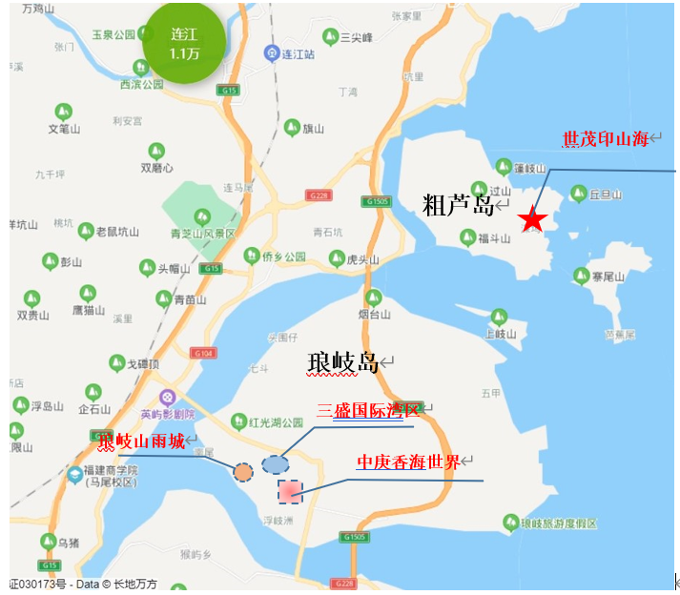

# 十一、区域市场情况分析

1、客群情况分析

（1）针对高层住宅客群主要是：拥有住房公积金的企事业单位的员工，由于本项目不再福州五区内，不受购房政策限制，项目高层住宅单价低，能使用公积金的客户，购房压力小，带有投资目的。

（2）针对叠院住宅客群主要是：带有养老的最终目的的购房者。

（3）针对独栋联排客群主要是：高净值，本地客户。

（4）另外由于项目首付比较较低20%，吸引部分本地高净值人群也会购买，带有投资目的。

2、政策分析

从福州市住房保障和房产局发布政策和信息中房地产市场将会延续实施了房地产市场调控政策措施，实施商品房住房限购、限贷政策，“严格执行榕政办[2016]221号文件”

2017-03-29《我市出台房地产市场调控新政》

（1）加大公共租赁住房供给，2017年内筹集投放一批公共租赁房源，同时规划建设一批公共租赁住房项目，用于解决不同层次群众住房需求。

（2）加大住宅用地供应，2017年市区普通商品住宅用地供应量比2016年增加一倍以上。

（3）严格执行榕政办〔2016〕221号文件，新建商品住宅项目首次开盘申请价格备案按照同区域、同品质、同类型项目备案均价确定首次备案价格。

（4）继续执行榕政办〔2016〕186号文件限购政策，非本市五城区户籍居民家庭不得通过补缴个人所得税或社会保险取得本市五城区购房资格。

（5）本市五城区户籍居民家庭在本市五城区已拥有一套住房，购买第二套住房商业性住房贷款首付比例不低于50%。

（6）本市五城区户籍居民家庭购买第二套住房，非本市五城区户籍居民家庭购买第一套住房，取得不动产权证未满2年的，不得上市交易，不得办理转让公证手续。

（7）业主或房地产中介机构公开发布的二手房出售信息必须标明房源信息编码，二手房办理网签必须具备房源信息编码。

（8）严厉查处房地产开发企业和房屋中介机构恶意哄抬房价、发布虚假广告、制造市场恐慌、炒买炒卖等违法违规行为，一经查实，立即曝光，顶格处罚。

由于项目处于福州市非五城区，不受限购政策的影响，对项目销售有利。

# 十二、项目公司资金计划执行情况

无

# 十三、项目公司用印情况（明细台账作为附件）

**表十四：项目公司用印情况统计表**

|  |  |  |
| --- | --- | --- |
| **序号** | **用途（合同、内部文件等）** | **份数** |
| 1 | 合同类 | 4 |
| 2 | （日常管理事项用印） | 51 |
| 2 | 其他 |  |
|  | …… |  |
|  | 合计 | 55 |

# 十四、项目公司印章证照外出使用情况

**表十五：项目公司印章证照外出使用情况**

|  |  |  |  |  |  |  |  |  |
| --- | --- | --- | --- | --- | --- | --- | --- | --- |
| **序**  **号** | **外借**  **时间** | **印鉴证照**  **名称** | **事由（银行开户、政府机关报税报件等）** | **经办**  **部门** | **经办人** | **监印/证人** | **是否**  **陪同** | **归还**  **日期** |
| 1 |  |  | 无 |  |  |  |  |  |

# 十五、项目公司签约情况（明细台账作为附件）

**表十六：项目公司签约情况统计表**

|  |  |  |  |
| --- | --- | --- | --- |
| **序号** | **合同类型** | **用途（工程类、办公类、销售类、其他类等）** | **份数** |
| 1 | 建安合同 | 工程类 | 4 |
|  | 合计 |  | 4 |

# 十六、项目整体运行情况分析

1. 项目开发建设情况评价

福州世茂印山海项目包括《地块一：粗芦岛丽水蓝湾商住开发项目》、《地块二：悦海楼》、《地块三：龙裕海天（住宅、商业、办公综合体）》、《地块四：心悦湾（四星酒店）》。

目前项目处于开发建设阶段的是《地块一：粗芦岛丽水蓝湾商住开发项目》的一期商住房。项目公司目前对其他地块，及地块一的二期酒店开发，均没有计划。原因为：受一期商住开发实际销售情况不理想，导致剩余地块的开发停滞，项目公司处于谨慎、观望状态。

1. 项目销售情况评价

项目于2019年9月23日开盘销售，高层房源572套，叠墅96套，独栋别墅11套，推出415个车位，截止本报告日：累计销售高层141套，面积8102.88㎡ 去化率24.18%；累计销售叠院75套，面积6788.93㎡，去化率77.95%；累计销售联排11套，面积1,428.35㎡，去化率100%

目前项目销售时间已经2年，整体高层去化率仅有24%。销售去化缓慢。由于项目主要货值为高层公寓，但目前高层销售情存在滞销的风险。影响项目公司现金流。

1. 操作风险评价

2018、2019、2020年福建东方新天地投资发展有限公司资产总计约43,645.37万元、35,612.56万元、48,868.67万元，其中负债总计约42,831.61万元、34,887.96万元、50,190.16万元，资产负债率分别为98.14%、97.97%、102.70%，由于福建东方新天地投资发展有限公司是世茂方为承建福州世茂印山海项目所收购，仅开发建设印山海项目，项目于2019年8月27日开盘，2018-2019年前期为资金投入期，故资产负债率较高，且房地产行业的特殊性，开盘后取得的营业收入体现在预收账款中。目前公司2020年1月、2月、3月产负债率：101.56%、102.73%、103.32%，负债过高。

因目前地块一的一期销售不理想，项目公司已经停止对地块一的二期、地块二~四进行开发，在等待市场回暖，以及对项目进行重新规划定位，会导致项目资金成本增加，销售回款延期，增加项目运营风险。

# 十七、其它重要监管事项跟踪

无

# 十八、附件

附件一：银行账户流水及余额（银行盖章版或网银直接导出的流水）

项目公司

1. 项目公司农商银行，账户9010916010010000003642

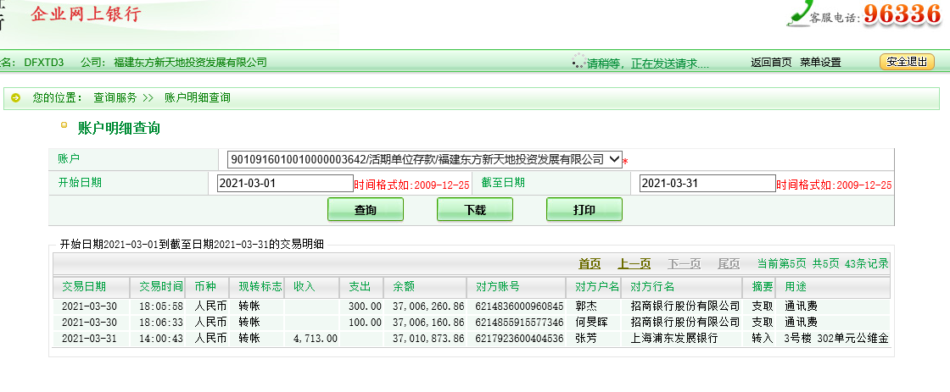

1. 项目公司中国银行，账户426077682906

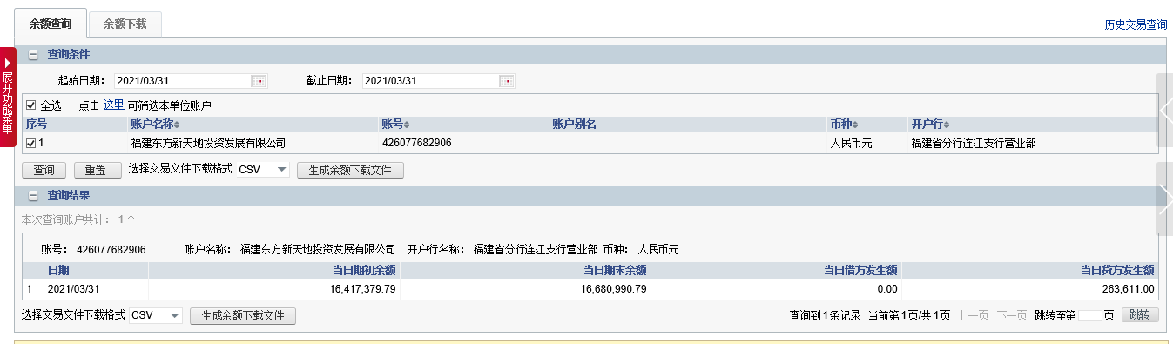

1. 项目公司工商银行，账户1402060119600044997

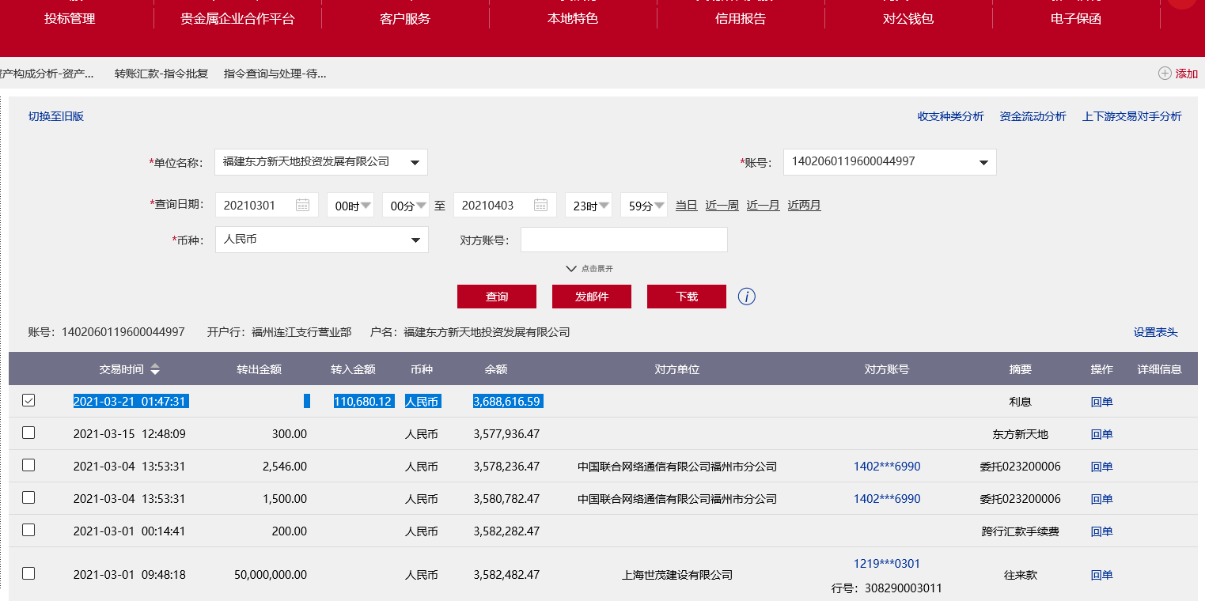

1. 项目公司招商银行，账户591907504210907

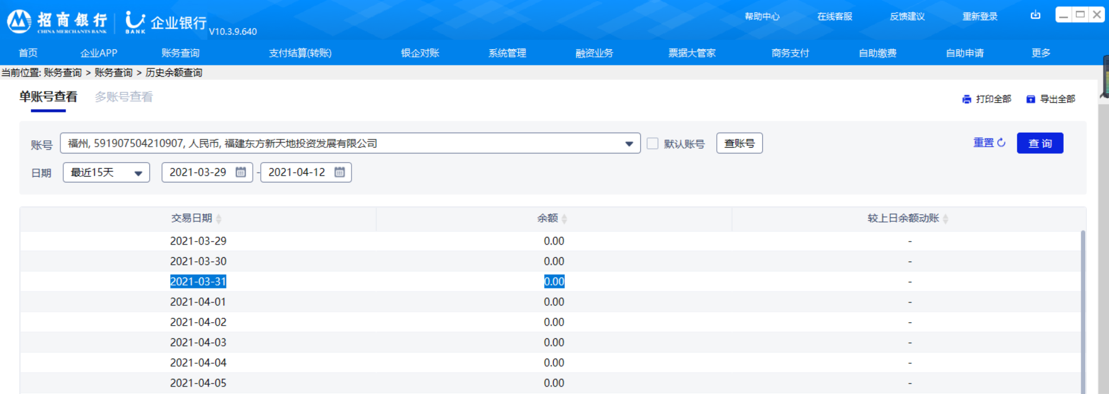

1. 项目公司邮政储蓄银行，账户935007010001328964

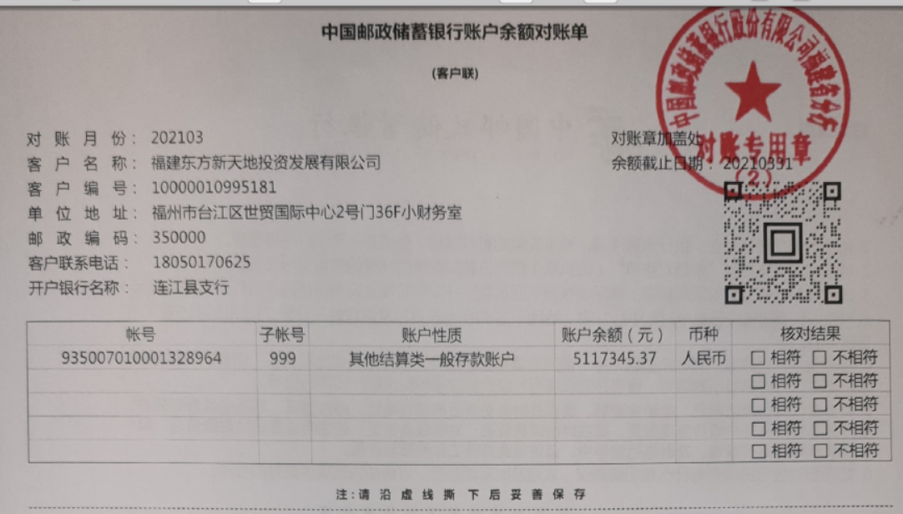

SPV公司

（1）平台公司工商银行：账户1402023309600204540

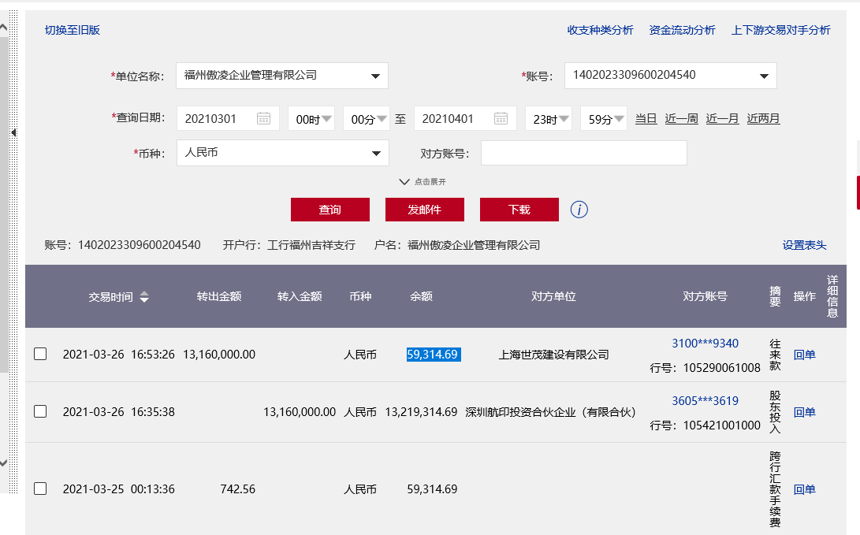

附件二：本期合同签约台账

| **序号** | **用印日期** | **签约对方单位** | **合同文件名称** | **合同内容** | **合同金额（万元）** | **审批**  **方式** |
| --- | --- | --- | --- | --- | --- | --- |
| 1 | 2021/3/2 | 福州禾鑫园林工程有限公司 | 《粗芦岛丽水蓝湾一期景观工程》 | 室外园林景观工程（甲方保留甲分包或甲指乙分包的权利）、种植土回填工程（甲方保留甲分包或甲指乙分包的权利）、土方回填（一期1#楼登高面，具体详图纸范围，此部分土方由景观单位回填）、景观机电安装（甲方独立分包工程除外）、室外雨污水、小区围墙、道路（含侧石及进户道砖）、停车位、景观室外家具、雕塑、景观小品、构筑物等室外一切工程（甲方对硬景观工程保留独立分包的权利）。 | 1030.00 | 邮件  审批 |
| 2 | 2021/3/12 | 中移建设有限公司 | 《粗芦岛丽水蓝湾商住开发项目（一期工程）弱电工程》 | 1、周界防越报警系统、视频安防监控系统、电子巡更系统、可视对讲及入口系统、停车管理系统、消防广播和背景音乐系统、电梯通话系统、机房系统等供应、安装、接驳、验收、维养。  2、其中可视对讲设备、门禁设备、停车管理设备为甲供。  3、室外、地下室、1#、2#高层视频安防监控系统提供安装工作；3~14#叠院、15~16#联排别墅可视对讲系统提供安装工作。 | 88.15 | 授权审批 |
| 3 | 2021/3/16 | 连江华润燃气有限公司 | 《连江粗芦岛丽水蓝湾别墅管道燃气设施配套合同》 | 叠墅区居民用户管道燃气设施配套安装（107户）： 1、庭院管网安装：主要包括小区内户外埋地管线、设备的安装； 2、燃气户内管安装：指从已设计的埋地管道接至进户燃气管道安装； 3、挂表及接燃气灶的气嘴安装：包括表后的支管、燃气表、表箱、灶前阀等安装； 4、其他约定：因项目设计变更或其他管线现场施工要求进行燃气管线等燃气设施移位，由甲方与设计单位协商变更设计，因该变更设计造成工期延误由甲方承担责任，所发生的返工费用由甲方承担。 | 66.24 | 授权审批 |
| 4 | 2021/3/24 | 东能（福建）工程有限公司 | 粗芦岛丽水蓝湾商住开发项目（一期）供配电工程合同 | 粗芦岛丽水蓝湾商住开发项目（一期工程）供配电工程小区红线内供配电工程和项目红线外供配电工程。 | 830.00 | 授权审批 |

附件三：本期合同付款台账

| **序号** | **签约**  **日期** | **对方单位** | **合同文件名称** | **合同内容** | **付款节点** | **合同金额**  **（万元）** | **合同**  **类别** | **付款时间** | **本期支付（万元）** | **累计支付**  **（万元）** | **未付金额**  **（万元）** | **备**  **注** |
| --- | --- | --- | --- | --- | --- | --- | --- | --- | --- | --- | --- | --- |
| 1 | 2019年 | 福建省华荣建设集团有限公司 | 丽水蓝湾门窗、栏杆及幕墙工程合同 | 门窗、栏杆，及幕墙材料供应、安装 | 【工程付款按月申请、每月支付、框料到场后支付当批次门窗总价20%；框料及固定玻璃安装完成支付至当次门窗总价至40%；窗扇当场后支付至当批次门窗总价至55%；全部安装完成支付当批总价至75%；其中百叶、雨棚等按月完成产值75%支付】 | 1035.00 | 工程类 | 2021/3/17  2021/3/17 | 62.00  28.00 | 340.00 | 695.00 | 第二期  第三期第三次 |
| 2 | 2020年 | 福建省金达安装工程有限公司 | 丽水蓝湾项目消防工程合同 | 粗芦岛项目消防工程施工 | 过程付款按每月申请、每月支付、过程【付款比例为75%】； | 304.00 | 工程类 | 2021/3/17  2021/3/17 | 2.14  16.03 | 123.33 | 180.67 | 第二期第二次  第五期第二次 |

附件四：项目销售回款统计表

| **序号** | **楼号** | **房号** | **客户姓名** | **面积（㎡）** | **备案价（元）** | **合同价（元）** | **已收金额（元）** | **未收金额（元）** | **销售状态** |
| --- | --- | --- | --- | --- | --- | --- | --- | --- | --- |
| 1 |  |  |  |  |  |  |  |  | 未售 |
| 2 |  |  |  |  |  |  |  |  | 认筹 |
| 3 |  |  |  |  |  |  |  |  | 认购 |
| 4 |  |  |  |  |  |  |  |  | 签约 |
| 5 |  |  |  |  |  |  |  |  | 退房 |
| 6 |  |  |  |  |  |  |  |  |  |
|  |  |  |  |  |  |  |  |  |  |

目前项目公司提供了销售台账，正在联系项目公司销售部，提供销售收银记录表，确认销售回款明细。

附件五：其他融资情况明细表

|  |  |  |  |  |  |  |  |  |  |  |  |  |
| --- | --- | --- | --- | --- | --- | --- | --- | --- | --- | --- | --- | --- |
| 序号 | 发生日 | 到期日 | 融资方式 | 款项用途 | 融资机构 | 融资金额 | 是否到期 | 兑付金额 | 是否承担利息 | 利息金额 | 利息承担方式 | 已付利息金额 |
| 1 |  |  | 商业汇票/保理 | 工程款/销售费用 | XX保理/XX银行 |  |  |  |  |  | 赶工奖/直接支付 |  |
| 2 |  |  |  |  |  |  |  |  |  |  |  |  |
| 3 |  |  |  |  |  |  |  |  |  |  |  |  |
| 4 |  |  |  |  |  |  |  |  |  |  |  |  |
| 5 |  |  |  |  |  |  |  |  |  |  |  |  |
| 6 |  |  |  |  |  |  |  |  |  |  |  |  |
| 7 |  |  |  |  |  |  |  |  |  |  |  |  |
| 8 |  |  |  |  |  |  |  |  |  |  |  |  |
| 9 |  |  |  |  |  |  |  |  |  |  |  |  |
| 10 |  |  |  |  |  |  |  |  |  |  |  |  |
| 合计 |  |  |  |  |  |  |  |  |  |  |  |  |

目前在跟项目公司沟通，让其提供商票、保理等融资情况明细。

附件六：本期项目用印台账

| **序**  **号** | **用印日期** | **印鉴名称** | **用印事由** | **用印材料**  **及份数** | **申请**  **部门** | **经办人** | **委托方**  **审批方式** | **监印人** |
| --- | --- | --- | --- | --- | --- | --- | --- | --- |
| 1 | 2021/3/1 | 公章（2） | 客户原购房名更改，需要先退房后重新购买 | 谢小燕、吴淑美退房材料（各2份） | 营销部 | 严泽洪 | 授权内 | 张国强  刘婷 |
| 2 | 2021/3/2 | 公章（35） 法人章（21） | 粗芦岛丽水蓝湾一期景观工程，中标单位为福州禾鑫园林工程有限公司，合同金额为【1030万元】， | 中标通知书、景观合同（各7份） | 成本部 | 赵凯 | 邮件 | 张国强  刘婷 |
| 3 | 2021/3/3 | 公章（30） 法人章（18） | 商品房买卖合同系统签订后产生。销售部提供【粗芦岛项目商品房买卖合同用印明细】客户名单列表用印（4份） | 《商品房买卖合同》，《商品房预售申请单表》，《附件六：合同补充协议》，《授权委托书》（各6份）【李秋琴+张崇灵、张芳、郑建平、林振喜+郑丽欣】 | 销售部 | 江凤星 | 授权内 | 张国强  刘婷 |
| 4 | 2021/3/3 | 公章（） 法人章（） | 客户【陈飞武、蔡珍珍+陈文】-【个人住房借款合同】 | 【陈飞武、蔡珍珍+陈文】-【个人住房借款合同】（5份） | 财务部 | 胡月敏 | 授权内 | 张国强  刘婷 |
| 5 | 2021/3/8 | 公章(3) 法人章(3)  信托人名(3) | 银行函证需提供收费凭条扣费 | 福建东方新天地投资发展有限公司收费凭条（加盖预留印鉴）（3份） | 财务部 | 周诗琪 | 授权内 | 张国强  刘婷 |
| 6 | 2021/3/8 | 公章(10) 法人章(6) | 商品房买卖合同系统签订后产生。销售部提供【粗芦岛项目商品房买卖合同用印明细】客户名单列表份。 | 《商品房预售申请单表》（2份），《附件六：合同补充协议》（2份），《授权委托书》（2份）【端平、林群】 | 销售部 | 江凤星 | 授权内 | 张国强  刘婷 |
| 7 | 2021/3/10 | 公章(15) | 粗芦岛项目客户陈晓敏、陈玉燕、郭爱玉拒不配合办理签约，需发解除、催告《商品房认购书》事宜 | 催告贵方签署《商品房买卖合同》催告函---陈玉燕（5份） 《商品房认购书》解除通知函---郭爱玉、刘勇（5份） 《商品房认购书》解除通知函---陈晓敏（5份） | 法务部 | 郑陈然 | 授权内 | 张国强  刘婷 |
| 8 | 2021/3/12 | 公章(5) 法人章(5) 财务章(5) | 银行银行余额对账单 | 农商行、邮政储蓄账户银行余额对账单（各5份) | 财务部 | 周诗琪 | 授权内 | 张国强  刘婷 |
| 9 | 2021/3/12 | 公章(30)  法人章(25) | 《粗芦岛丽水蓝湾商住开发项目（一期工程）弱电工程》合同协议书，合同金额88.15万元 | 《粗芦岛丽水蓝湾商住开发项目（一期工程）弱电工程合同》（5份） | 成本部 | 余尔栋 | 授权内 | 张国强  刘婷 |
| 10 | 2021/3/16 | 公章(32) 法人章(24) | 粗芦岛项目叠墅住宅用户安装燃气管道，共计 107 户 | 《连江粗芦岛丽水蓝湾别墅管道燃气设施配套合同》（连江华润）8份 | 工程部 | 杨东平 | 授权内 | 张国强  刘婷 |
| 11 | 2021/3/16 | 财务章(1) 法人章(1) | 银行银行余额对账单 | 2021年1月份邮政储蓄银行银行余额对账单（1份) | 财务部 | 周诗琪 | 授权内 | 张国强  刘婷 |
| 12 | 2021/3/16 | 公章(24) 法人章(12) | 粗芦岛丽水蓝湾项目入户门电子锁采购合同，合同46.8万 | 合同（6份） | 成本部 | 唐睿 | 授权内 | 张国强  刘婷 |
| 13 | 2021/3/16 | 公章(12) | 由于客户（谢小燕）无法办理按揭，先退房后重新签署购房合同，从新办理按揭 | 《不动产介绍信》、《不动产合同备案注销申请表》（各6份） | 销售部 | 江凤星 | 授权内 | 张国强  刘婷 |
| 14 | 2021/3/17 | 公章(20) | 粗芦岛项目客户陈晓敏、郭爱玉+刘勇拒不配合办理签约，需发催告《商品房认购书》一事 | 催告贵方签署《商品房买卖合同》催告函---陈晓敏、郭爱玉+刘勇（各5份） | 法务部 | 郑陈然 | 授权内 | 张国强  刘婷 |
| 15 | 2021/3/17 | 公章(3) | 粗芦岛项目注销银联POS机说明 | 银联商务特约商户支付业务变更单（3份） | 财务部 | 胡月敏 | 授权内 | 张国强  刘婷 |
| 16 | 2021/3/18 | 公章(9) 法人章(3) | 商品房买卖合同系统签订后产生。销售部提供【粗芦岛项目商品房买卖合同用印明细】 | 《商品房预售申请单表》（3份），《附件六：合同补充协议》（3份），《授权委托书》（3份）【郑宗斌+柳林、刘荣、邱维武】 | 销售部 | 江凤星 | 授权内 | 张国强  刘婷 |
| 17 | 2021/3/18 | 公章(3) 法人章(3) | 商品房买卖合同系统签订后产生。销售部提供【粗芦岛项目商品房买卖合同用印明细】 | 补充材料《授权委托书》（3份）【李晓玉、林友明、张雅金】 | 销售部 | 江凤星 | 授权内 | 张国强  刘婷 |
| 18 | 2021/3/18 | 公章(10) 法人章(5) | 客户【丁巧敏】 | 【个人住房借款合同】（5份） | 财务部 | 胡月敏 | 授权内 | 张国强  刘婷 |
| 19 | 2021/3/18 | 公章(10) 法人章(5) | 客户【许晓东】 | 【个人住房借款合同】（5份） | 财务部 | 胡月敏 | 授权内 | 张国强  刘婷 |
| 20 | 2021/3/18 | 公章(3) | 因客户多次询问提供装修协议，提供给客户的《粗芦岛宋波红装修合同》给客户 | 《装修协议》（3份） | 销售部 | 江凤星 | 授权内 | 张国强  刘婷 |
| 21 | 2021/3/19 | 公章(48) | 粗芦岛印山海项目2021年1月-3月全民营销联动合作协议 | 粗芦岛印山海项目2021年1月-3月全民营销联动合作协议（12份） | 营销部 | 黄佳军 | 授权内 | 张国强  刘婷 |
| 22 | 2021/3/19 | 公章(18) | 2021.1月份CALL客活动合同 | 合同（6份） | 营销部 | 黄佳军 | 授权内 | 张国强  刘婷 |
| 23 | 2021/3/19 | 公章(18) | 2020.12月分销成交奖励活动合同 | 合同（6份） | 营销部 | 黄佳军 | 授权内 | 张国强  刘婷 |
| 24 | 2021/3/19 | 公章(18) | 2021.2月份行销拓客合同 | 合同（6份） | 营销部 | 黄佳军 | 授权内 | 张国强  刘婷 |
| 25 | 2021/3/19 | 公章(18) | 2020.7.7定制矿泉水合同 | 合同（6份） | 营销部 | 徐加依 | 授权内 | 张国强  刘婷 |
| 26 | 2021/3/19 | 公章(18) | 2020.8.31拓客折扇合同 | 合同（6份） | 营销部 | 徐加依 | 授权内 | 张国强  刘婷 |
| 27 | 2021/3/19 | 公章(18) | 2020.9月案场物料合同 | 合同（6份） | 营销部 | 徐加依 | 授权内 | 张国强  刘婷 |
| 28 | 2021/3/19 | 公章(18) | 2020.10月案场物料合同 | 合同（6份） | 营销部 | 徐加依 | 授权内 | 张国强  刘婷 |
| 29 | 2021/3/19 | 公章(18) | 2020.10月案场物料合同 | 合同（6份） | 营销部 | 徐加依 | 授权内 | 张国强  刘婷 |
| 30 | 2021/3/19 | 公章(18) | 2020.4.15-4.30抖音小频拍摄合同 | 合同（6份） | 营销部 | 徐加依 | 授权内 | 张国强  刘婷 |
| 31 | 2021/3/19 | 公章(18) | 2020.4.30直播拍摄事宜合同 | 合同（6份） | 营销部 | 徐加依 | 授权内 | 张国强  刘婷 |
| 32 | 2021/3/19 | 公章(18) | 2020.5.23海岛旅拍活动活动事宜合同 | 合同（6份） | 营销部 | 徐加依 | 授权内 | 张国强  刘婷 |
| 33 | 2021/3/19 | 公章(18) | 2020.7.18-19斯维登签约仪式活动事宜合同 | 合同（6份） | 营销部 | 徐加依 | 授权内 | 张国强  刘婷 |
| 34 | 2021/3/19 | 公章(18) | 2020.7.30示范区亮化活动事宜合同 | 合同（6份） | 营销部 | 徐加依 | 授权内 | 张国强  刘婷 |
| 35 | 2021/3/19 | 公章(18) | 2020.08签约直播活动增补活动事宜合同 | 合同（6份） | 营销部 | 徐加依 | 授权内 | 张国强  刘婷 |
| 36 | 2021/3/19 | 公章(18) | 2020年4月户外蓝牌发布事项合同 | 合同（6份） | 营销部 | 徐加依 | 授权内 | 张国强  刘婷 |
| 37 | 2021/3/19 | 公章(18) | 2020年10月户外蓝牌发布事项合同 | 合同（6份） | 营销部 | 徐加依 | 授权内 | 张国强  刘婷 |
| 38 | 2021/3/19 | 公章(18) | 2020年10月海上明月节活动事宜合同 | 合同（6份） | 营销部 | 徐加依 | 授权内 | 张国强  刘婷 |
| 39 | 2021/3/19 | 公章(18) | 2020年11月周末暖场活动活动事宜合同 | 合同（6份） | 营销部 | 徐加依 | 授权内 | 张国强  刘婷 |
| 40 | 2021/3/19 | 公章(18) | 2020年8月造浪节活动活动事宜合同 | 合同（6份） | 营销部 | 徐加依 | 授权内 | 张国强  刘婷 |
| 41 | 2021/3/19 | 公章(18) | 2021年1月16-31日暖场-美学生活节活动合同 | 合同（6份） | 营销部 | 徐加依 | 授权内 | 张国强  刘婷 |
| 42 | 2021/3/19 | 公章(18) | 2020.10.27电瓶车采购事项合同 | 合同（6份） | 营销部 | 徐加依 | 授权内 | 张国强  刘婷 |
| 43 | 2021/3/23 | 公章(32) 法人章(24) | 商品房买卖合同系统签订后产生。销售部提供【粗芦岛项目商品房买卖合同用印明细】 | 《商品房预售申请单表》（1份），《附件六：合同补充协议》（1份），《授权委托书》（1份） | 销售部 | 江凤星 | 授权内 | 张国强  刘婷 |
| 44 | 2021/3/24 | 公章（40）  法人章(21) | 粗芦岛丽水蓝湾商住开发项目（一期）供配电工程合同、中标通知书，合同金额830万 | 合同、中标通知书（各7份） | 成本部 | 张晓舟 | 授权内 | 张国强  刘婷 |
| 45 | 2021/3/25 | 公章(24) 法人章(12) | 项目公司诉林落迟回款一案，由于林落迟于2月回款20万，故起诉状及证据清单需重新用印 | 起诉状、证件材料（各2份） | 法务部 | 柯美辰 | 授权内 | 张国强  刘婷 |
| 46 | 2021/3/26 | 公章(30) 法人章(20) | 客户【郑宗斌】-【个人住房借款合同】 | 合同（5份） | 财务部 | 胡月敏 | 授权内 | 张国强  刘婷 |
| 47 | 2021/3/29 | 公章（10） | 2020年8月一日游导游活动（睿志）策划合同 | 合同（5份） | 营销部 | 徐加依 | 授权内 | 张国强  刘婷 |
| 48 | 2021/3/29 | 公章（10） | 2020年9月星空民宿物料（睿志）活动策划合同 | 合同（5份） | 营销部 | 徐加依 | 授权内 | 张国强  刘婷 |
| 49 | 2021/3/29 | 公章（10） | 2020年10月导客活动（睿志）事宜合同 | 合同（5份） | 营销部 | 徐加依 | 授权内 | 张国强  刘婷 |
| 50 | 2021/3/29 | 公章（10） | 2020年10月嘉年华活动（睿志）策划合同 | 合同（5份） | 营销部 | 徐加依 | 授权内 | 张国强  刘婷 |
| 51 | 2021/3/29 | 公章（10） | 2020年10月一日游活动（睿志）策划合同 | 合同（5份） | 营销部 | 徐加依 | 授权内 | 张国强  刘婷 |
| 52 | 2021/3/29 | 公章（10） | 2020年11月一日游（睿志）活动策划合同 | 合同（5份） | 营销部 | 徐加依 | 授权内 | 张国强  刘婷 |
| 53 | 2021/3/29 | 公章（10） | 2021年1月暖场美学生活动（睿志）策划合同 | 合同（5份） | 营销部 | 徐加依 | 授权内 | 张国强  刘婷 |
| 54 | 2021/3/30 | 公章（9） 法人章（6） | 厦门睿志文化传播有限公司申请用泉州世茂云著华庭项目部分放款对营销费用进行抵首付 。 | 债权债务抵消协议（3份） | 营销部 | 徐加依 | 授权内 | 张国强  刘婷 |
| 55 | 2021/3/31 | 公章（10） 法人章（5） | 福建东方新天地投资发展有限公司诉黄祥楚一案现已结案，需授权律师办理退费手续。授权委托书及收款账户需用印。 | 授权委托书、收款账户（5份） | 法务部 | 柯美辰 | 授权内 | 张国强  刘婷 |

附件七：项目公司下月资金计划

项目公司资金使用计划由世茂城市公司统一调配进行规划处理，项目公司无单独资金计划。

2021年4月资金计划

|  |  |
| --- | --- |
| **项目** | **4月计划金额（元/万元）** |
| 土地款支出 | - |
| 配套支出 | - |
| 工程款支出 |  |
| 销售费用 |  |
| 管理费用 |  |
| 财务费用 |  |
| 营业税金及附加 |  |
| 土地增值税 |  |
| 所得税 |  |
| 其他净支出 |  |
| 不可预见费 |  |
| **资金流出小计** |  |

附件八：项目公司招采计划（如需）

无

附件九：项目公司合约计划（如需）

无

附件十：项目公司目标成本（如需）

| **项目** | **目标成本（万元）** |
| --- | --- |
| 一、土地费用 | |
| **土地成本** | 30,900.00 |
| **契税** |
| 二、开发成本 | |
| **前期费用** | 9,324.18 |
| **建安工程** | 57,376.15 |
| **基础设施费** |  |
| **公共配套设施费** |  |
| 三、期间费用和税费 | |
| **财务费用** |  |
| **税费** | 30,115.93 |
| **管理费用** | 6,798.66 |
| **销售费用** | 6,798.66 |
| **总计** | 141,313.58 |

附件十一：项目形象进度及照片

2021年3月工程进度项目全部单位工程主体施工阶段已经完成，正在进行的是装修阶段：楼内砌筑及内外墙面粉刷完成、外架已经拆除。

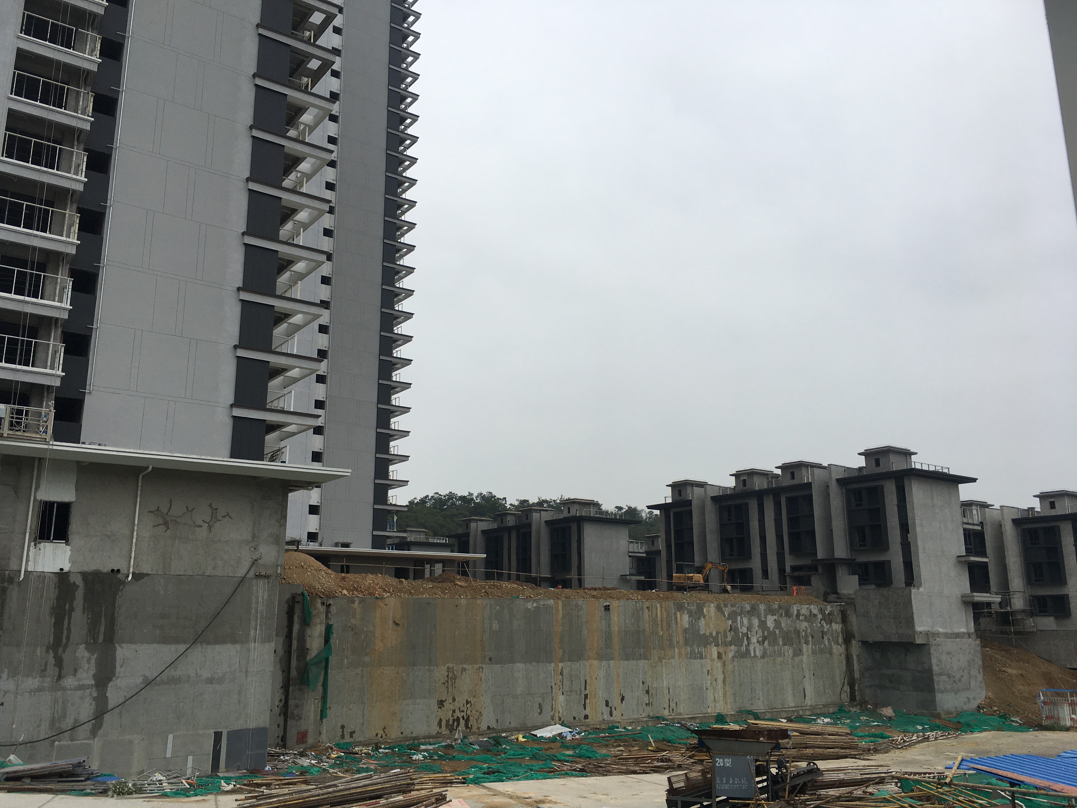

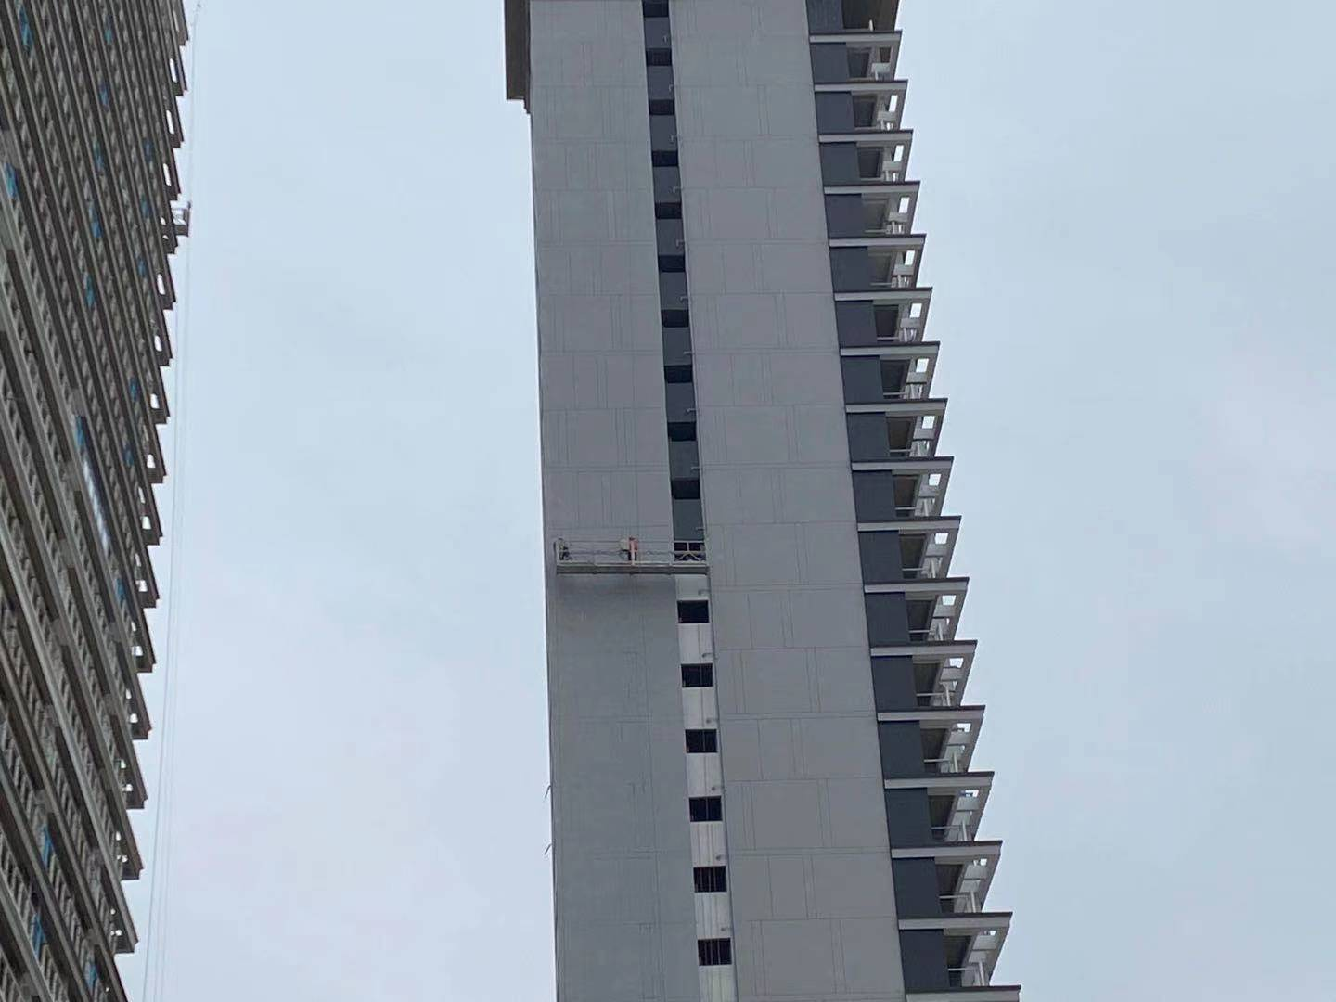

1.项目施工现场 2.项目施工现场

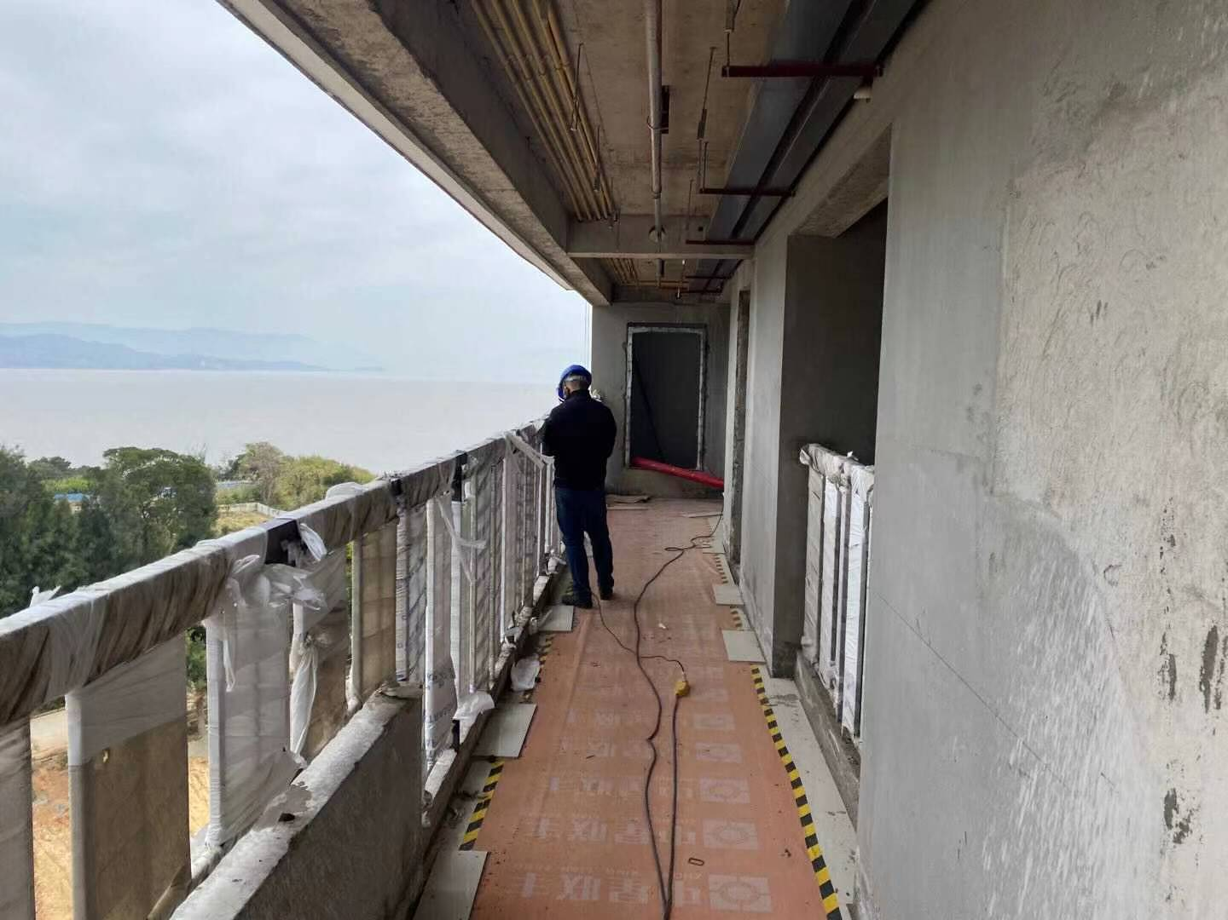

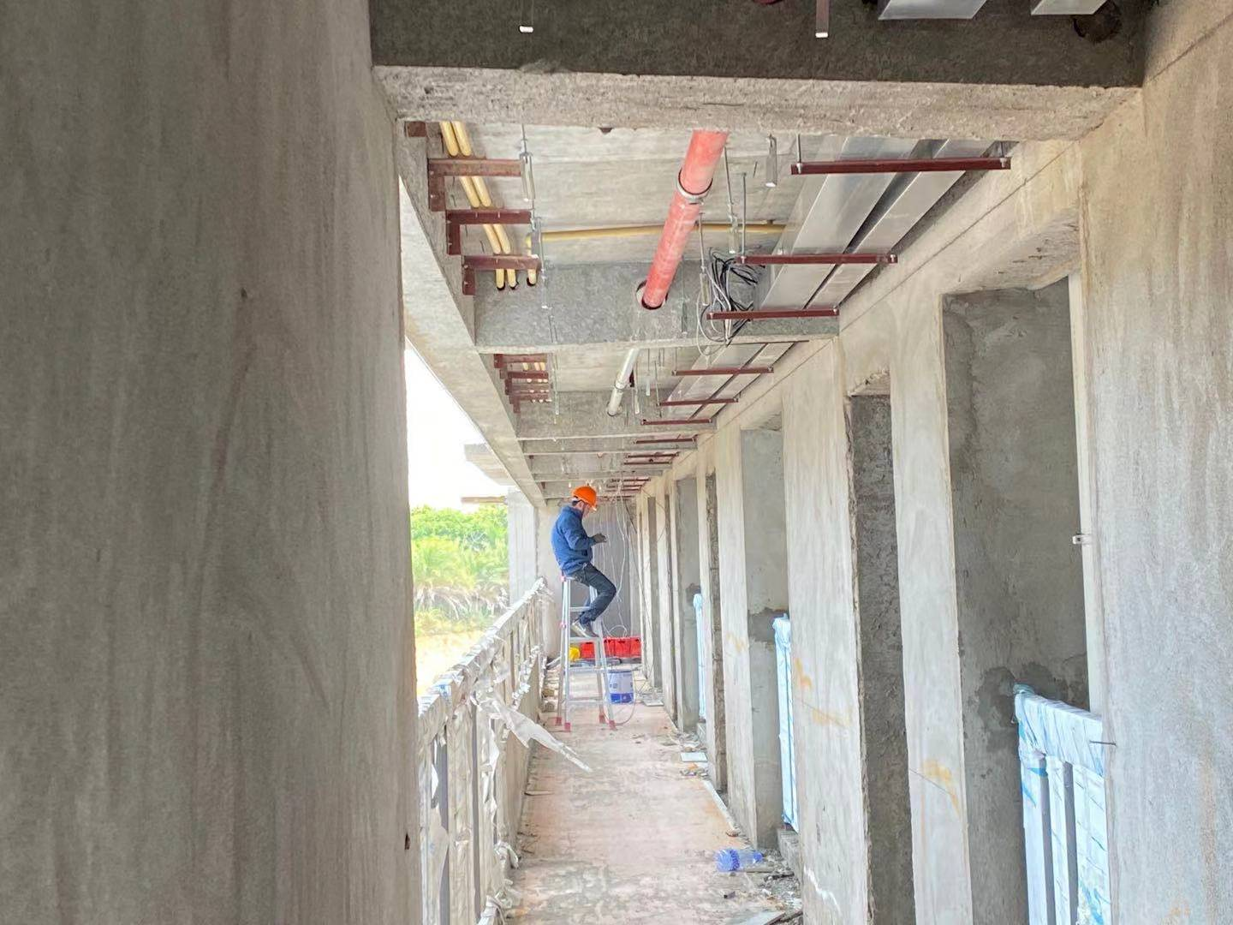

1. 项目施工现场 4.项目施工现场

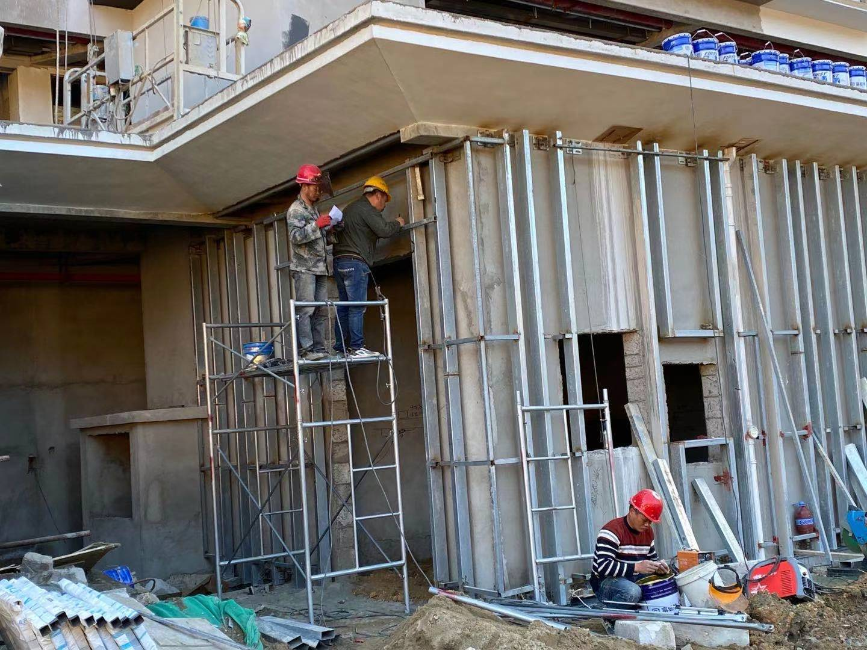

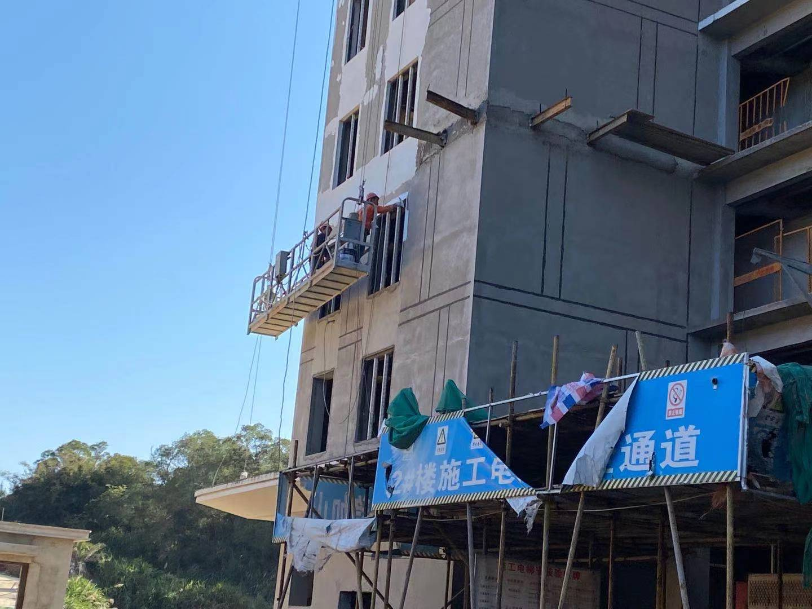

5.项目施工现场 6.项目施工现场

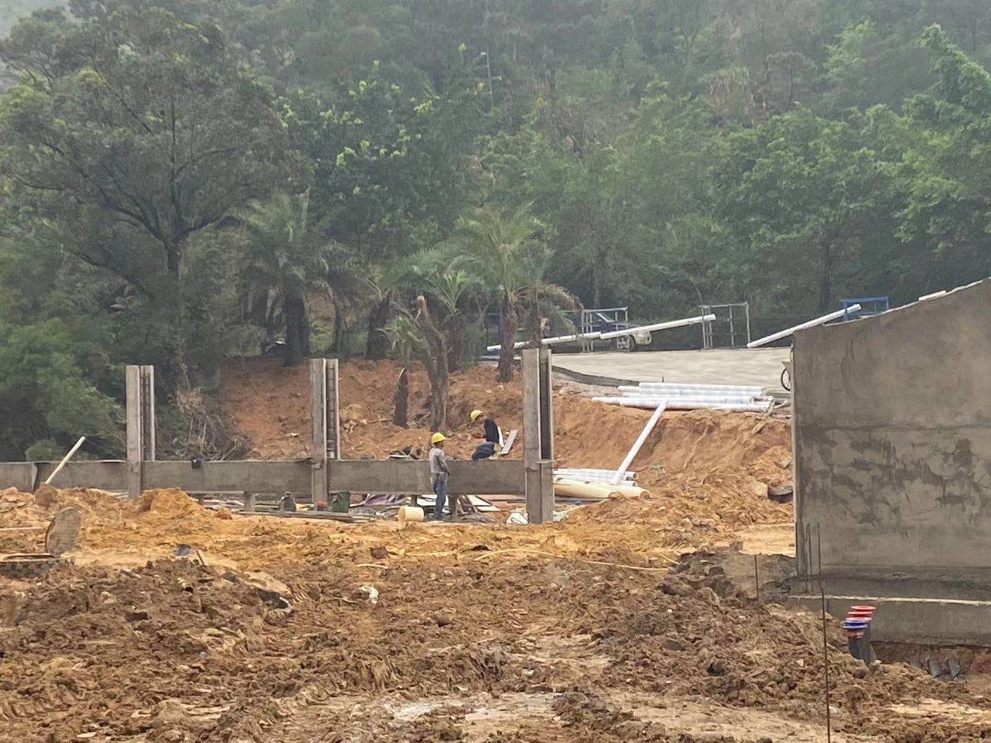

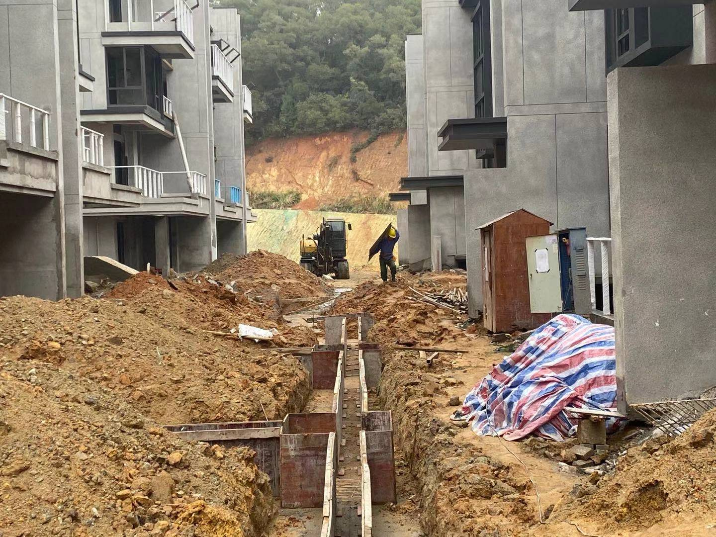

7.项目施工现场 8.项目施工现场

附件十二：项目公司月度财务报表（资产负债表、利润表、现金流量表—根据委托方要求）

|  |  |  |  |  |  |
| --- | --- | --- | --- | --- | --- |
| **资产负债表(新)** | | | | | |
| 公司：福建东方新天地投资发展有限公司 | |  |  |  |  |
| 会计年度：2021 |  |  | 会计期间：2021年03月31日 |  | 单位:元 |
| **资产** | **年初数** | **期末数** | **负债和所有者权益(或股东权益)** | **年初数** | **期末数** |
| 流动资产： |  |  | 流动负债： |  |  |
| 货币资金 | 81,225,235.81 | 63,247,826.61 | 短期借款 | 0.00 | 0.00 |
| 交易性金融资产 | 0.00 | 0.00 | 交易性金融负债 | 0.00 | 0.00 |
| 应收票据 | 0.00 | 0.00 | 应付票据 | 2,771,300.00 | 10,602,523.00 |
| 应收账款 | 0.00 | 0.00 | 应付账款 | 75,511,767.10 | 32,837,850.30 |
| 预付款项 | 78,990,672.92 | 80,541,588.92 | 预收款项 | 182,284,168.00 | 207,183,068.00 |
| 应收利息 | 0.00 | 0.00 | 应付职工薪酬 | 0.00 | 0.00 |
| 应收股利 | 0.00 | 0.00 | 应交税费(贷项) | -9,495,351.01 | -11,355,748.07 |
| 其他应收款 | 63,483,585.12 | 62,608,924.61 | 应付利息 | 0.00 | 0.00 |
| 存货 | 261,340,195.23 | 268,802,565.69 | 应付股利 | 0.00 | 0.00 |
| 其中：消耗性生物资产 | 0.00 | 0.00 | 其他应付款 | 250,829,750.32 | 255,924,623.80 |
| 一年内到期的非流动资产 | 0.00 | 0.00 | 一年内到期的非流动负债 | 0.00 | 0.00 |
| 其他流动资产(应交税费(借项)) | 3,302,614.86 | 3,680,936.89 | 其他流动负债 | 0.00 | 0.00 |
| **流动资产合计** | 488,342,303.94 | 478,881,842.72 | **流动负债合计** | 501,901,634.41 | 495,192,317.03 |
| 非流动资产： |  |  | 非流动负债： |  |  |
| 可供出售金融资产 | 0.00 | 0.00 | 长期借款 | 0.00 | 0.00 |
| 持有至到期投资 | 0.00 | 0.00 | 应付债券 | 0.00 | 0.00 |
| 长期应收款 | 0.00 | 0.00 | 长期应付款 | 0.00 | 0.00 |
| 长期股权投资 | 0.00 | 0.00 | 专项应付款 | 0.00 | 0.00 |
| 投资性房地产 | 0.00 | 0.00 | 预计负债 | 0.00 | 0.00 |
| 固定资产 | 53,441.61 | 48,673.49 | 递延所得税负债 | 0.00 | 0.00 |
| 在建工程 | 290,995.96 | 346,036.05 | 其他非流动负债 | 0.00 | 0.00 |
| 工程物资 | 0.00 | 0.00 | **非流动负债合计** | 0.00 | 0.00 |
| 固定资产清理 | 0.00 | 0.00 | **负债合计** | 501,901,634.41 | 495,192,317.03 |
| 生产性生物资产 | 0.00 | 0.00 | 所有者权益(或股东权益)： |  |  |
| 油气资产 | 0.00 | 0.00 | 实收资本(或股本) | 28,080,000.00 | 28,080,000.00 |
| 无形资产 | 0.00 | 0.00 | 资本公积 | 0.00 | 0.00 |
| 开发支出 | 0.00 | 0.00 | 减：库存股 | 0.00 | 0.00 |
| 商誉 | 0.00 | 0.00 | 其他综合收益 | 0.00 | 0.00 |
| 长期待摊费用 | 0.00 | 0.00 | 盈余公积 | 0.00 | 0.00 |
| 递延所得税资产 | 0.00 | 0.00 | 未分配利润 | -41,294,892.90 | -43,995,764.77 |
| 其他非流动资产 | 0.00 | 0.00 | 其他权益工具 | 0.00 | 0.00 |
| **非流动资产合计** | 344,437.57 | 394,709.54 | **所有者权益(或股东权益)合计** | -13,214,892.90 | -15,915,764.77 |
| **资产总计** | 488,686,741.51 | 479,276,552.26 | **负债和所有者权益(或股东权益)总计** | 488,686,741.51 | 479,276,552.26 |

|  |  |  |
| --- | --- | --- |
| **利润表** | | |
| 公司：福建东方新天地投资发展有限公司 | |  |
| 会计年度：2021 | 会计期间：03 | 单位:元 |
| **项目** | **本月数** | **本年累计数** |
| **一、营业收入** | 0.00 | 0.00 |
| 减：营业成本 | 0.00 | 0.00 |
| 营业税金及附加 | 2,578.00 | 61,142.69 |
| 销售费用 | 1,982,881.98 | 2,665,511.39 |
| 管理费用 | 41,076.76 | 160,775.52 |
| 财务费用 | -187,826.59 | -184,722.87 |
| 资产减值损失 | 0.00 | 0.00 |
| 加：公允价值变动收益（损失以“-”号填列） | 0.00 | 0.00 |
| 投资收益（损失以“-”号填列） | 0.00 | 0.00 |
| 其中：对联营企业和合营企业的投资收益 | 0.00 | 0.00 |
| 其他收益 | 0.00 | 0.00 |
| **二、营业利润（亏损以“-”号填列）** | -1,838,710.15 | -2,702,706.73 |
| 加：营业外收入 | 1,834.86 | 1,834.86 |
| 减：营业外支出 | 0.00 | 0.00 |
| 其中：非流动资产处置损失 | 0.00 | 0.00 |
| **三、利润总额（亏损总额以“-”号填列）** | -1,836,875.29 | -2,700,871.87 |
| 减：所得税费用 | 0.00 | 0.00 |
| **四、净利润（净亏损以“-”号填列）** | -1,836,875.29 | -2,700,871.87 |
| **五、每股收益：** |  |  |
| （一）基本每股收益 | 0.00 | 0.00 |
| （二）稀释每股收益 | 0.00 | 0.00 |
|  | 0.00 | 0.00 |

|  |  |  |  |
| --- | --- | --- | --- |
| **现金流量表** | | | |
| 公司：福建东方新天地投资发展有限公司 |  |  |  |
| 所属期间：2021年01月到2021年03月 |  |  | 单位:元 |
| 项 目 | 行次 | 当月发生 | 当月累计 |
| 一、经营活动产生的现金流量 | 1 | 0.00 | 0.00 |
| 销售商品、提供劳务收到的现金 | 2 | 14,760,355.50 | 29,996,383.00 |
| 收到的税费返还 | 3 | 0.00 | 0.00 |
| 收到的其他与经营活动有关的现金 | 4 | 5,194,153.59 | 490,194,153.59 |
| 现金流入小计 | 5 | 19,954,509.09 | 520,190,536.59 |
| 购买商品、接受劳务支付的现金 | 6 | 1,099,317.99 | 44,696,996.56 |
| 支付给职工以及为职工支付的现金 | 7 | 77,296.02 | 153,849.89 |
| 支付的各项税费 | 8 | 161,744.16 | 1,584,455.11 |
| 支付的其他与经营活动有关的现金 | 9 | 56,142,764.46 | 491,732,644.23 |
| 现金流出小计 | 10 | 57,481,122.63 | 538,167,945.79 |
| 经营活动产生的现金流量净额 | 11 | -37,526,613.54 | -17,977,409.20 |
| 二、投资活动产生的现金流量 | 12 | 0.00 | 0.00 |
| 收回投资所收到的现金 | 13 | 0.00 | 0.00 |
| 取得投资收益所收到的现金 | 14 | 0.00 | 0.00 |
| 处置固定资产、无形资产和其他长期资产收回的现金净额 | 15 | 0.00 | 0.00 |
| 处置子公司及其他营业单位收到的现金净额 | 16 | 0.00 | 0.00 |
| 收到的其他与投资活动有关的现金 | 17 | 0.00 | 0.00 |
| 现金流入小计 | 18 | 0.00 | 0.00 |
| 购建固定资产、无形资产和其他长期资产所支付的现金 | 19 | 0.00 | 0.00 |
| 投资所支付的现金 | 20 | 0.00 | 0.00 |
| 取得子公司及其他营业单位支付的现金净额 | 21 | 0.00 | 0.00 |
| 支付的其他与投资活动有关的现金 | 22 | 0.00 | 0.00 |
| 现金流出小计 | 23 | 0.00 | 0.00 |
| 投资活动产生的现金流量净额 | 24 | 0.00 | 0.00 |
| 三、筹资活动产生的现金流量 | 25 | 0.00 | 0.00 |
| 吸收投资所收到的现金 | 26 | 0.00 | 0.00 |
| 借款所收到的现金 | 27 | 0.00 | 0.00 |
| 收到的其他与筹资活动有关的现金 | 28 | 0.00 | 0.00 |
| 现金流入小计 | 29 | 0.00 | 0.00 |
| 偿还债务所支付的现金 | 30 | 0.00 | 0.00 |
| 分配股利、利润或偿付利息所支付的现金 | 31 | 0.00 | 0.00 |
| 支付的其他与筹资活动有关的现金 | 32 | 0.00 | 0.00 |
| 现金流出小计 | 33 | 0.00 | 0.00 |
| 筹资活动产生的现金流量净额 | 34 | 0.00 | 0.00 |
| 四、汇率变动对现金的影响额 | 35 | 0.00 | 0.00 |
| 五、现金及现金等价物净增加额 | 36 | -37,526,613.54 | -17,977,409.20 |
| 加：期初现金及现金等价物余额 | 37 | 100,774,440.15 | 81,225,235.81 |
| 六、期末现金及现金等价物余额 | 38 | 63,247,826.61 | 63,247,826.61 |